Національний університет «Полтавська політехніка імені Юрія Кондратюка»
(повне найменування вищого навчального закладу)
_Навчально-науковий інститут інформаційних технологій та робототехніки_
(повна назва факультету)
_Кафедра комп’ютерних та інформаційних технологій і систем_
(повна назва кафедри)

Пояснювальна записка
до дипломного проекту (роботи)
______________бакалавра______________
(освітньо-кваліфікаційний рівень)
на тему Синтез моделей класифікації обʼєктів при вхідних впливах великої розмірності
__________________________________________________________________
__________________________________________________________________

Виконав: студент ____ курсу, групи _____
спеціальності
______________122 Комп’ютерні науки _
(шифр і назва напряму)
______________________________________________________
(прізвище та ініціали)
Керівник ____________________________________________
(прізвище та ініціали)
Рецензент ___________________________________________
(прізвище та ініціали)

Полтава – 2023 року
МІНІСТЕРСТВО ОСВІТИ І НАУКИ УКРАЇНИ
НАЦІОНАЛЬНИЙ УНІВЕРСИТЕТ
«ПОЛТАВСЬКА ПОЛІТЕХНІКА ІМЕНІ ЮРІЯ КОНДРАТЮКА»

НАВЧАЛЬНО-НАУКОВИЙ ІНСТИТУТ ІНФОРМАЦІЙНИХ ТЕХНОЛОГІЙ ТА РОБОТОТЕХНІКИ

КАФЕДРА КОМП’ЮТЕРНИХ ТА ІНФОРМАЦІЙНИХ ТЕХНОЛОГІЙ І СИСТЕМ

КВАЛІФІКАЦІЙНА РОБОТА БАКАЛАВРА

спеціальність 122 «Комп’ютерні науки»

на тему

«Синтез моделей класифікації обʼєктів при вхідних впливах великої розмірності»

Студента групи 402-ТН Рудя Артема Олександровича

Керівник роботи
кандидат технічних наук,
доцент Альошин С.П.

Консультант
кандидат технічних наук,
доцент Альошин С.П.

Завідувач кафедри
кандидат фізико-математичних наук,
доцент Двірна О.А.

Полтава – 2023

РЕФЕРАТ

Кваліфікаційна робота бакалавра: 63 с., 66 рисунків, 2 додатки, 25 джерел.
Об’єкт дослідження: процеси синтезу моделей класифікації об‘єктів.
Мета роботи: створення та дослідження комплексу нейромережевих моделей класифікації об‘єктів.
Методи: в роботі дослідження базуються на методах теорії системного аналізу, класифікації об‘єктів, нейромережевого моделювання та оцінювання ефективності використаннія моделей складних систем.
Ключові слова: нейронна мережа, класификатор, багатошаровий персептрон, градієнтний спуск.

ЗМІСТ

ПЕРЕЛІК УМОВНИХ ПОЗНАЧЕНЬ, СКОРОЧЕНЬ І ТЕРМІНІВ 9
ВСТУП 10
РОЗДІЛ 1 АНАЛІЗ ЗАСТОСУВАННЯ ШТУЧНИХ НЕЙРОННИХ МЕРЕЖ В ЗАДАЧАХ КЛАСИФІКАЦІЇ ОБ‘ЄКТІВ 12
1.1 Аналіз завдань синтезу моделей класифікації об‘єктів 12
1.2 Алгоритм побудови моделей класифікації об‘єктів 13
1.3 Особливості застосування нейронних мереж в задачах класифікації об‘єктів 14
1.4 Підготовка вхідних даних та кодування вихідних значень 15
1.5 Вибір розміру та архітектури мережі 19
1.6 Постановка задач на розробку ансамблю кінцевих моделей об‘єктів при вхідних впливах великої розмірності 21
РОЗДІЛ 2 СИНТЕЗ МОДЕЛЕЙ КЛАСИФІКАЦІЇ ПОВЕДІНКИ ОБ‘ЄКТА НА ОСНОВІ ВІДЕОЗОБРАЖЕННЯ 23
2.1 Аналіз завдання класифікації об‘єкта на основі відеозображення 23
2.2 Побудова навчальної вибірки 23
2.3 Проведення експериментів з навчання нейромережі для класифікації об‘єктів 24
2.4 Визначення адекватності моделей класифікації та виконання прогнозів 26
РОДІЛ 3 ДОСЛІДЖЕНЯ ЧУТЛИВОСТІ МОДЕЛЕЙ КЛАСИФІКАЦІЇ ДО ЗМІН ВХІДНИХ ВПЛИВІВ 32
3.1 Дослідження алгоритму BFGS 32
3.2 Дослідження алгоритму градієнтного спуску 41
3.3 Дослідження алгоритму спряжених градієнтів 48
ВИСНОВКИ 57
СПИСОК ВИКОРИСТАНИХ ДЖЕРЕЛ 58
ДОДАТОК А НЕЙРОМЕРЕЖЕВА МОДЕЛЬ КЛАСИФІКАЦІЇ ОБ‘ЄКТІВ НА ВІДЕОЗОБРАЖЕННІ 61
ДОДАТОК Б ФРАГМЕНТ ВИБІРКИ ВХІДНИХ ДАНИХ ДЛЯ НАВЧАННЯ НЕЙРОМЕРЕЖЕВОЇ МОДЕЛІ КЛАСИФІКАЦІЇ ОБ‘ЄКТІВ 62
ДОДАТОК В АКТИ ВПРОВАДЖЕННЯ 63

ПЕРЕЛІК УМОВНИХ ПОЗНАЧЕНЬ, СКОРОЧЕНЬ І ТЕРМІНІВ

ШНМ – штучні нейронні мережі.
РБФ – радіальна базисна функція.
АНС – автоматизована нейронна мережа.
СОМ – Component Object Model.
PMML – Predictive Model Markup Language.
БПП – багатошарові персептрони.

ВСТУП

Актуальність. Класифікація є одним із найважливіших завдань інтелектуального аналізу даних. Вона вирішується за допомогою аналітичних моделей, які називають класифікаторами. Затребуваність класифікації обумовлена порівняльною простотою алгоритмів та методів її реалізації, та високою інтерпретованістю результатів у порівнянні з іншими технологіями аналізу даних [1].
В даний час розроблено велику кількість різних видів класифікаторів, для побудови яких використовуються як статистичні методи (логістична регресія, дискримінантний аналіз), так і методи машинного навчання (нейронні мережі, дерева рішень, метод найближчих сусідів, машини опорних векторів та ін.) [2].
Необхідність використання в аналізі даних великої кількості різноманітних методів класифікації, обумовлена тим, що розв'язувані з її допомогою завдання можуть мати свої особливості, пов'язані, наприклад, з числом класів (бінарна класифікація або з декількома класами) або з поданням вихідних даних їх обсягом, розмірністю та якістю, що потребує вибору адекватного класифікатора. Тому вибір класифікатора, що відповідає особливостям розв'язуваної задачі аналізу, є важливим фактором отримання правильного рішення [3].
Різні види класифікаторів мають свої переваги та недоліки. Так, класифікатори, в яких використовуються методи статистики, мають хорошу математичну обґрунтованість, але при цьому складні у використанні та вимагають знання ймовірнісного розподілу вихідних даних та оцінки його параметрів (тому їх називають параметричними), а також мають фіксовану структуру моделі. Крім цього, статистичні методи оцінюють лише ймовірність приналежності об'єкта до класу, але не «пояснюють» чому.
Класифікатори, засновані на машинному навчанні, не вимагають оцінки параметрів розподілу вихідних даних, а міра подібності в них формалізується за допомогою функції відстані (зазвичай евклідова). Такі класифікатори називаються метричними [4]. Як правило, вони простіші у реалізації та використанні, ніж параметричні, а їх результати зручніші для інтерпретації та розуміння. Але при цьому метричні класифікатори є евристичними моделями – забезпечують рішення лише в обмеженій кількості практично значущих випадків, можуть дати неточне чи не єдине рішення [5]. Тому використовувати їх результати потрібно з певною часткою обережності.
Певним компромісом між параметричним та метричними методами є використання для розв'язання задач класифікації нейронних мереж (НМ) [6]. Це робить їх універсальними класифікаторами, дозволяючи отримувати результати навіть у випадках, коли параметричні та метричні класифікатори не забезпечують прийнятного рішення.
Об’єкт дослідження – процеси синтезу моделей класифікації об‘єктів.
Предмет дослідження – методи класифікації об‘єктів з використанням штучних нейронних мереж.
Мета й задачі дослідження. Мета дипломної роботи полягає у створенні та дослідженні комплексу нейромережевих моделей класифікації об‘єктів. Проаналізвавши науково-методичну, управлінську літературу та дізнавшись більше про застосування методів побудови нейромережевих моделей класифікації об‘єктів, було вирішено, що їх розроблення та дослідження має бути послідовним.
Методи дослідження. Проведені в роботі дослідження базуються на методах теорії системного аналізу, класифікації об‘єктів, нейромережевого моделювання та оцінювання ефективності використаннія моделей складних систем.
Наукова та практична значущість роботи засвідчується тим, що: синтезовано нейромережеві моделі класифікації об‘єктів, обрано мережу з найвищою продуктивністю і найменшою похибкою і проведено її аналіз.
Робота складається з переліку умовних позначень, вступу, трьох розділів, висновків, списку використаних джерел, двох додатків.

РОЗДІЛ 1
АНАЛІЗ ЗАСТОСУВАННЯ ШТУЧНИХ НЕЙРОННИХ МЕРЕЖ В ЗАДАЧАХ КЛАСИФІКАЦІЇ ОБ‘ЄКТІВ

1.1 Аналіз завдань синтезу моделей класифікації об‘єктів

Класифікація об'єктів, систем, явищ у науці це процес трудомісткий і найчастіше спірний, оскільки класифікацію можна проводити за різними ознаками і критеріям. Це стосується всіх наук, але особливо таких молодих, як інформатика. Моделей є безліч і природно, що з їхньої класифікації можна використовувати різні ознаки.
Завдання класифікації - це будь-яке завдання, де потрібно визначити тип об'єкта з двох і більше класів, що існують [6]. Такі завдання можуть бути різними: визначення, кішка на зображенні чи собака, чи визначення якості вина на основі його кислотності та вмісту алкоголю.
Залежно від завдання класифікації використовують різні типи класифікаторів. Наприклад, якщо класифікація містить якусь бінарну логіку, то до неї найкраще підійде логістична регресія.
У міру накопичення досвіду досліднику простіше вибирати відповідний тип класифікатора. Однак гарною практикою є реалізація кількох відповідних класифікаторів та вибір найбільш оптимального та продуктивного.
Синтез моделей класифікації вирішує наступні завдання [7, 8]:
- Підвищення точності класифікації: Класифікація об'єктів є важливим завданням в багатьох сферах, таких як медицина, фінанси, машинне зору тощо. Синтез моделей класифікації дозволяє покращити точність результатів, що має прямий вплив на ефективність прийняття рішень та якість роботи систем, що використовують ці моделі.
- Робота з великою розмірністю даних: З великим обсягом даних часто виникають проблеми, пов'язані зі зростанням розмірності. Це може призводити до складності у виявленні корисної інформації та зниження ефективності алгоритмів класифікації. Синтез моделей класифікації дозволяє розробляти спеціалізовані методи та алгоритми, які враховують особливості великої розмірності даних та забезпечують оптимальні результати.
- Автоматизація процесу класифікації: Синтез моделей дозволяє розробляти автоматизовані системи класифікації об'єктів, що збільшує швидкість та ефективність обробки даних. Це особливо актуально в сферах, де необхідно аналізувати великі масиви інформації в реальному часі, наприклад, у сфері фінансових операцій або в медичних дослідженнях.
- Розширення можливостей застосування: Синтез моделей класифікації дозволяє створювати більш гнучкі та адаптивні системи, які можуть працювати з різноманітними типами даних та вхідними впливами. Це розширює можливості застосування моделей класифікації у різних галузях та ситуаціях.

1.2 Алгоритм побудови моделей класифікації об‘єктів

Загальний алгоритм побудови моделей класифікації об‘єктів з використанням нейронних мереж полягає у наступному [9]:
- Формуються вихідні дані і визначаються робочі та випробувальні зразки.
- Встановлюється директивний час для конкретної предметної області і визначаються допустимі помилки.
- Вибирається деякий дискретний фактор (ДФ) та адаптується до формату нейронної мережі.
- Встановлюються межі можливих змін елементів вхідного вектора керуючих факторів.
- Вибирається метод навчання для початкового ансамблю моделей, включаючи вибір архітектури, складності та функцій активації.
- Визначається клас задачі та проводиться тренування початкових моделей. Фіксується час вирішення задачі та помилки навчання.
- Порівнюються отримані значення часу та помилок з директивними значеннями для даної задачі в обраній предметній області.
- Формуються вихідні дані для зменшення розмірності.
- Проводиться факторний аналіз, ранжуються входи за інформативністю та виключається останній елемент у мажоритарному ряді.

1.3 Особливості застосування нейронних мереж в задачах класифікації об‘єктів

Слід зазначити, що класифікація не є основним завданням для нейронних мереж в порівнянні з іншими методами, наприклад, рішеннями або алгоритмом k-найближчих сусідів [10]. Вихідним завданням для мережі, взагалі кажучи, є чисельне передбачення, коли на вході та виході моделі знаходяться числові значення. Це іноді називають регресією.
Однак, за допомогою спеціальних методів представлення даних можна адаптувати нейронні мережі до роботи з категоріальними даними, тобто використовувати категоріальні значення на вході та виході моделі. Для цього категоріальні ознаки кодуються з допомогою числових значень.
Тим не менш, використання нейронних мереж як класифікаторів має деякі переваги [11]:
- Нейронні мережі є моделями з самонавчанням, їх робота майже не потребує втручання користувача.
- Нейронні мережі є універсальними апроксиматорами, здатними апроксимувати будь-яку безперервну функцію з прийнятною точністю.
- Нейронні мережі є нелінійними моделями, що дозволяє ефективно вирішувати задачі класифікації навіть у випадках, коли класи не мають лінійної роздільності. (рис. 1.1).

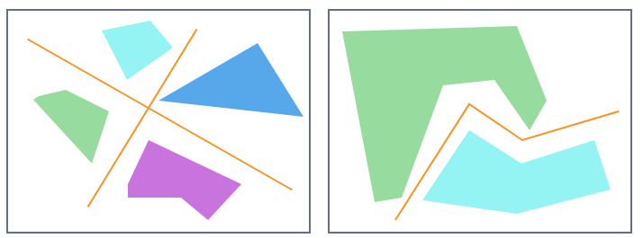
а) лінійно роздільні класи б) лінійно нероздільні класи
Рисунок 1.1 – Лінійна роздільність класів
Слід зауважити, що не існує спеціальних нейромережевих архітектур, призначених саме для класифікації. Найчастіше для цієї задачі використовують нейронні мережі прямого поширення. У таких мережах значення ознак об'єкта, що підлягає класифікації, надсилаються на вхідні нейрони, а на виході формується мітка або числовий код класу. Багатошарові персептрони є типовими прикладами таких мереж [12]. У цих мережах вектор ознак розподіляється на всі нейрони першого прихованого шару, що змінює розмірність задачі.
Наступні шари мережі поділяють об'єкти на класи в просторі ознак більшої розмірності, ніж вихідний простір. Наприклад, якщо розмірність вектора ознак вихідних даних становить 4, а прихований шар має 6 нейронів, то мережа розбиває об'єкти на класи в 6-вимірному просторі.
Це дозволяє зробити процес класифікації ефективнішим. З правильною конфігурацією та параметрами нейронної мережі можна отримати задовільні результати, навіть у випадках, коли інші типи класифікаторів, які працюють тільки з розмірністю вхідних даних, не дають задовільних результатів. Однак недоліком є те, що оптимальна конфігурація мережі для поділу класів у просторі ознак заздалегідь не відома. Тому її доводиться експериментально підбирати або використовувати досвід подібних випадків.
Якщо розподіл класів такий, що потрібна складна функція для їх поділу, розмірність нейронної мережі може стати надто великою. У такому випадку можна використовувати спеціальну попередню обробку вихідних даних, щоб зменшити цю проблему.

1.4 Підготовка вхідних даних та кодування вихідних значень

Якими б складними не були методи та алгоритми, що використовуються для класифікації, вони не дадуть правильних результатів, якщо застосувати їх до «брудних» вхідних даних. Тому першим кроком у побудові класифікаційної моделі на основі НМ є попередня обробка та очищення даних [13].
Першим кроком в цьому напрямку є виділення ознак, значущих з точки зору відмінності класів. Дійсно, об'єкти в домені можна описати великою кількістю ознак. Але не всі вони дозволяють достовірно розрізняти об'єкти різних класів. Наприклад, якщо об'єкти різних класів мають приблизно однакові розміри, то використання «розмірних» ознак не має сенсу. Також не бажано використовувати ознаки, значення яких є випадковими і не відображають закономірності розподілу об'єктів на класи.
Крім того, важливу роль відіграє вибір кількості використовуваних функцій. З одного боку, чим більше ознак використовується при побудові класифікатора, тим більше інформації використовується для поділу класів. Але при цьому зростають обчислювальні витрати і вимоги до розміру НМ (кількість параметрів, налаштованих в процесі навчання - ваги нейронних зв'язків). З іншого боку, зменшення кількості використовуваних ознак погіршує роздільність класів. Наприклад, може виникнути ситуація, коли об'єкти різних класів будуть мати однакові значення ознак і виникне протиріччя.
Наприклад, в завданні на класифікацію позичальників на «поганих» і «хороших» можна залишити тільки дві ознаки «Дохід» і «Вік». Тоді дуже ймовірно, що два позичальника з однаковим віком і доходом виявляться в різних класах. Щоб позичальники були помітні, потрібно додати ще одну особливість, наприклад, кількість утриманців. Таким чином, виділення ознак для навчання класифікатора на основі НМ - це пошук компромісу.
Іншим важливим видом попередньої обробки навчальних даних є нормалізація значень ознак до діапазону 0..1. Нормалізація необхідна тому, що класифікують ознаки мають різну фізичну природу і їх значення можуть відрізнятися на кілька порядків (наприклад, ті ж ознаки «Дохід» і «Вік»).
Крім того, перед побудовою класифікатора на основі НМ дані слід профілювати, щоб оцінити їх якість, і при необхідності застосувати до них інструменти очищення даних: заповнити прогалини, придушити аномальні значення і викиди, усунути дублікати і протиріччя.
Принципова відмінність задачі класифікації від задачі чисельного прогнозування полягає в тому, що вихідна змінна дискретна (мітка класу або її числовий код) [14]. Оскільки НМ є моделями, які використовують контрольоване навчання, змінна класу повинна бути встановлена для кожного навчального прикладу.
У найпростішому випадку, якщо класифікація бінарна, завдання можна вирішити за допомогою НМ з одним нейроном вихідного шару, на виході якого формуються два можливих стани (наприклад, 0 і 1). Якщо класів кілька, то необхідно вирішити завдання їх представлення на виході мережі. На практиці зазвичай використовується вихідний вектор, елементами якого є мітки або номери класів.
У цьому випадку відношення об'єкта до класу визначається шляхом установки відповідного елементу вихідного вектора в 1 (i-й елемент для j-го класу), в той час як інші елементи встановлюються рівними 0. Тоді, наприклад, другому класу буде відповідати одиниця на 2-му виході мережі і 0 на іншому (рис. 1.2) [13].
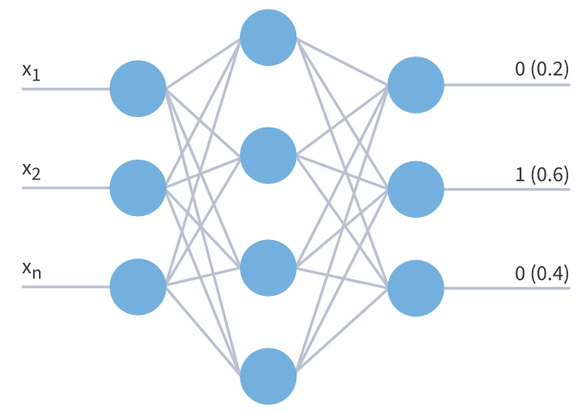
Рисунок 1.2 – Представлення декількох класів на виході з мережі [13]

Для кодування можна використовувати значення, відмінні від 1. Але при інтерпретації результату зазвичай припускають, що клас визначається номером виходу з мережі, на якому з'явилося максимальне значення. Наприклад, якщо на виході мережі був сформований вектор вихідних значень (0,2, 0,6, 0,4), то друга складова вектора має максимальне значення. Тому клас, до якого відноситься даний приклад, буде 2.
Очевидно, що при такому способі кодування, чим більше максимальне значення відрізняється від інших, тим вище впевненість в тому, що мережа віднесла об'єкт саме до цього класу. Формально цю впевненість можна ввести у вигляді показника, рівного різниці між максимальним значенням на вході мережі (яке, власне, і визначає приналежність до класу) і найближчим до нього значенням на іншому виході [15].
Наприклад, для розглянутого вище прикладу впевненість мережі в тому, що приклад відноситься до другого класу, буде визначатися як різниця між другим і третім компонентами вектора і дорівнює 0,6 − 0,4=0,2. Відповідно, чим вище довіра, тим більша ймовірність, що мережа дала правильну відповідь. Цей метод кодування є найпростішим, але не завжди найефективнішим способом представлення класів на виході мережі.
Наприклад, при іншому способі представлення номер класу кодується в двійковій формі в векторі вихідної мережі. Тоді, якщо кількість класів дорівнює 5, то для їх представлення буде досить трьох вихідних нейронів, а код, відповідний, скажімо, 3-му класу, буде 011. Недоліком підходу є те, що немає можливості використовувати довірчий індекс, так як різниця між будь-якими елементами вихідного вектора завжди дорівнює 0 або 1. Тому зміна будь-якого елемента вихідного вектора неминуче призведе до помилки. Тому для збільшення «відстані» між класами зручно використовувати код Хеммінга, який дозволить точно провести класифікацію.
Інший підхід полягає в розбитті задачі з k класами на k∗(k−1)/2 підзадачі з двома класами кожна (кодування 2 на 2 ). Підпроблема в даному випадку полягає в тому, що мережа визначає наявність однієї з складових вектора. Тобто вихідний вектор розбивається на групи по дві складові кожна таким чином, що вони включають в себе всі можливі комбінації компонентів вихідного вектора. З комбінаторики відомо, що кількість цих груп можна визначити як кількість невпорядкованих зразків без повторень двох вихідних компонентів, тобто [16]:
Тоді, наприклад, для задачі з чотирма класами маємо 6 виходів (підзадач), розподілених наступним чином (табл.1.1).
Таблиця 1.1 – Розподіл виходів нейронної мережі
Номер підзадачі (виведення) | Вихідні компоненти
1 | 1-2
2 | 1-3
3 | 1-4
4 | 2-3
5 | 2-4
6 | 4-4

Тут 1 на виході вказує на наявність одного з компонентів. Потім визначити номер класу за результатом розрахунку мережі можна наступним чином: визначаємо, які комбінації отримали єдине (точніше, близьке до одиниці) вихідне значення (тобто, які підзадачі були активовані), а в якості номера класу слід вибрати ту, яка увійшла в найбільшу кількість активованих підзадач (табл. 1.2).

Таблиця 1.2 – Розподіл виходів нейронної мережі
№ виходу | Вихідні компоненти
1 | 1, 2, 3
2 | 1, 4, 5
3 | 2, 4, 6
4 | 3, 5, 6

Такий спосіб кодування в багатьох задачах дозволяє отримати кращі результати класифікації, ніж класичні підходи.

1.5 Вибір розміру та архітектури мережі

Для побудови ефективного класифікатора дуже важливо правильно підібрати розмір мережі, а саме кількість зв'язків між нейронами, які налаштовуються в процесі навчання і обробляють вхідні дані в процесі її функціонування [17]. З одного боку, якщо ваг в мережі мало, то вона не зможе реалізувати складні функції поділу класів. З іншого боку, збільшення кількості зв'язків призводить до збільшення інформаційної ємності моделі (ваги працюють як елементи пам'яті).
В результаті, коли кількість підключень в мережі перевищує кількість прикладів навчальної вибірки, мережа не буде апроксимувати залежності в даних, а просто запам'ятає і відтворить комбінації введення-виведення з навчальних прикладів. Такий класифікатор буде відмінно працювати над навчальними даними і давати довільні відповіді на нові, які не брали участі в процесі навчання. Іншими словами, мережа не придбає узагальнюючу силу І використовувати класифікатор, побудований на його основі, на практиці буде безглуздо.
Для правильного вибору розміру мережі використовується два підходи - конструктивний і деструктивний [18]. Перший полягає в тому, що спочатку береться мережа мінімального розміру, а потім її поступово збільшують до тих пір, поки не буде досягнута необхідна точність. При цьому після кожного підвищення його повторно тренують. Існує також так званий метод каскадної кореляції, при якому після закінчення кожної епохи навчання відбувається коригування архітектури мережі з метою мінімізації помилки.
При деструктивному підході спочатку береться негабаритна мережа, а потім з неї видаляються нейрони і зв'язки, які найменше впливають на точність класифікатора. Корисно запам'ятати наступне правило: кількість прикладів в навчальному наборі має бути більше, ніж кількість настроюються мережевих ваг. В іншому випадку мережа не придбає узагальнюючу здатність і буде виробляти довільні значення на нових даних.
Для управління узагальнюючою здатністю мережі, на основі якої будується класифікатор, корисно використовувати тестову множину, сформовану з випадково обраних прикладів навчального набору даних. Приклади тестового набору не беруть участі в процесі навчання мережі (тобто не впливають на коригування її ваг), а просто подаються на її вхід разом з навчальними прикладами.
Якщо мережа показує високу точність як на навчальному, так і на тестовому наборі (приклади яких, власне, і грають роль нових даних), то можна говорити про те, що мережа придбала узагальнюючу здатність [19]. Якщо мережа видає хороші результати тільки на навчальних даних і погані результати на тестових даних, значить, вона не придбала узагальнюючу здатність.
Часто мережева помилка на навчальній множині називається тренувальною помилкою, а на тестовому наборі - помилкою узагальнення. Співвідношення розмірів навчального і тестового наборів, в принципі, може бути будь-яким. Головне, щоб в навчальному наборі залишилося достатньо прикладів для якісного модельного навчання.
Очевидним способом поліпшення узагальнюючої потужності мережі є збільшення кількості навчальних прикладів або зменшення кількості посилань. Перше не завжди можливо через обмежений розмір набору даних та зростаючі обчислювальні витрати. Зменшення кількості посилань призводить до погіршення точності роботи мережі. Тому вибір розміру моделі часто є досить складним завданням, що вимагає повторних експериментів.
Як зазначалося вище, ніяких спеціальних архітектур нейронних мереж для вирішення завдань класифікації не використовується. Типовим рішенням тут є плоскошарові мережі з послідовними зв'язками (персептрони). Зазвичай випробовується кілька конфігурацій мережі з різною кількістю нейронів і способами їх організації в шари.
При цьому основним показником для відбору є обсяг навчального набору і досягнення узагальнюючої здатності мережі. Зазвичай використовується алгоритм навчання Back Propagation з набором валідації [21].

1.6 Постановка задач на розробку ансамблю кінцевих моделей об‘єктів при вхідних впливах великої розмірності

З урахуванням зазначених особливостей побудови нейронних мереж та переваг використання їх у задачах класифікації об‘єктів, необхідно розробити ансамбль кінцевих моделей при вхідних впливах великої розмірності. Для досягнення цієї мети потрібно виконати наступні завдання:
– провести контроль навичок у моделюванні аналітичних функцій прийняття рішень на довільних масивах даних із різних предметних областей;
– показати вміння формулювати завдання на масиві даних, здатність формувати алфавіт класів та словник ознак; вміння будувати однорідні підмножини та знаходити в них функціональні залежності у допустимих межах адекватності;
– представити продуктивні моделі у завданнях розпізнавання, прогнозу, кластерного аналізу при заданих обмеженнях за часом навчання, кінцівки вибірок, продуктивності та точності;
– надати практичну реалізацію функцій сприйняття даних, опису класів, аналізу роботи інтелектуального класифікатора при формулюванні завдань інтелектуального аналізу даних з оцінкою адекватності;
– проаналізувати результати передобробки (за потреби) даних у необхідному вигляді на вході нейронної мережі;
– обґрунтувати та встановити вихідні дані для побудови нейромережевих моделей аналізу даних та виконати навчання моделей;
– домогтися необхідної продуктивності моделей при допустимих помилках;
– створити ансамбль кінцевих моделей з виконанням режиму прогону вихідних даних у режимі модифікації вхідної множини ознак до цільового стану класів.
– інтерпретувати результати, зробити висновки.
Всі ці кроки допоможуть забезпечити ефективне функціонування НМ і задовольнити її потреби у вхідних даних заданої якості.
У розділі проведено аналіз варіантів нейронних мереж. Визначено базові технології, завдання класифікації об‘єктів, а також досліджено засоби для підготовки вхідних даних для НМ, організацію нейронної мережі для вирішення задач класифікації, принципи кодування вихідних значень та базовий алгоритм вирішення задачі класифікації об‘єктів при вхідних впливах великої розмірності.

РОЗДІЛ 2
СИНТЕЗ МОДЕЛЕЙ КЛАСИФІКАЦІЇ ПОВЕДІНКИ ОБ‘ЄКТА НА ОСНОВІ ВІДЕОЗОБРАЖЕННЯ

2.1 Аналіз завдання класифікації об‘єкта на основі відеозображення

У рамках дипломної роботи розглядається завдання оцінки поведінки об'єкта на основі відеозображення. Як вхідна інформація для нейронної мережі використовується цифрова растрова послідовність кадрів зображення розміром 320 x 240 пікселів. Для подання цих кадрів на вхід нейронної мережі використовується вектор фіксованої розмірності, що відповідає кількості груп пікселів у відеозображенні об'єкта (наприклад, службового собаки). Кожен компонент цього вектора представляє сумарну інтенсивність світіння відповідних сегментів відеозображення та виражений двійковим числом з відповідною розрядністю, згідно з технічними характеристиками відеокамери. Такий вектор є фіксованим представленням поточного стану об'єкта, вираженого мовою ознак растрової розгортки. Метою є класифікація цього образу в один із двох заданих класів та оцінка ризику, пов'язаного з прийнятим рішенням.

2.2 Побудова навчальної вибірки

Вигляд фрагмента навчальної вибірки представлений на рис.2.1.

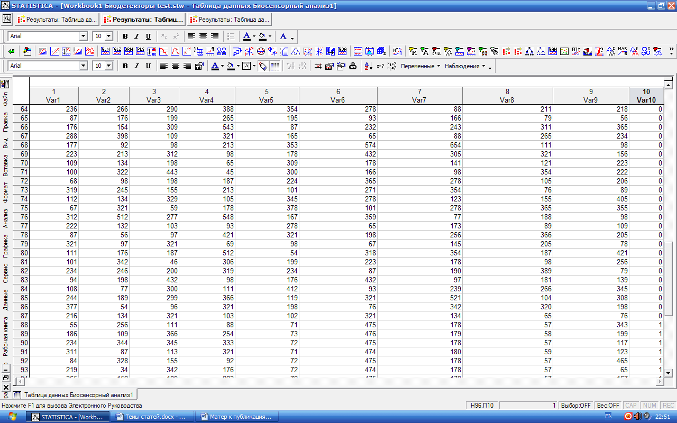
Рисунок 2.1 – Фрагмент навчальної вибірки НМ
Повторення досліду без закладки об'єкта, що шукається, відповідає реалізаціям іншого класу (немає об'єкта), це показано на рис.2.2.

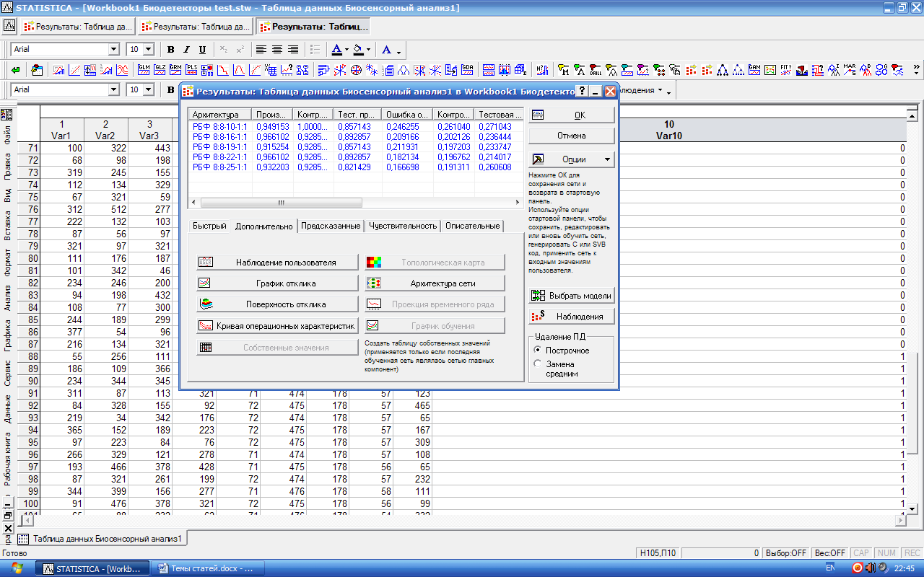
Рисунок 2.2 – Формування навчальної вибірки НМ для класу, що не містить об‘єкта

У результаті експерименту виявлено, що при збільшенні розміру навчальної вибірки понад 100 спостережень, продуктивність на цій вибірці становить від 0.90 до 0.95, при цьому помилки виявляються відносно великими, в діапазоні від 0.15 до 0.25. Однак, застосування внутрішнього шару нейронних мереж замість радіально-базисних функцій (РБФ) [22] та збільшення кількості прихованих нейронів може знизити рівень помилок навчання до 0.05-0.10 при збереженні продуктивності мережі не більш як 0.85.

2.3 Проведення експериментів з навчання нейромережі для класифікації об‘єктів

Проведемо експерименти, у яких будуть поетапно виконані маніпуляції вхідних параметрів градієнтного спуску моделей класифікації (моменту і швидкості). Результати наведені на рис.2.3- рис.2.6. Експерименти були виконані у середовищі Statistika Neural Network [22, 23].

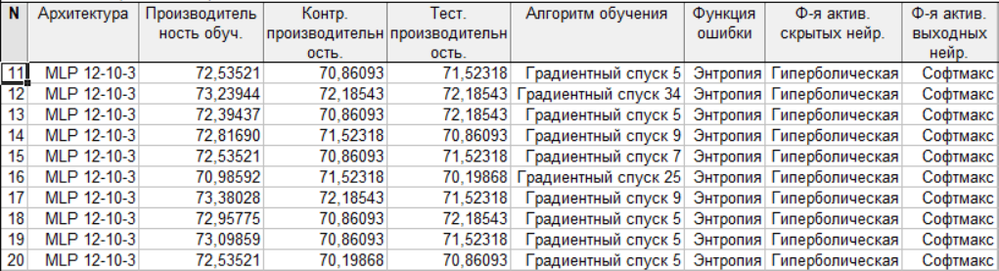
Рисунок 2.3 – Результати навчання нейромереж для параметру «момент=1»

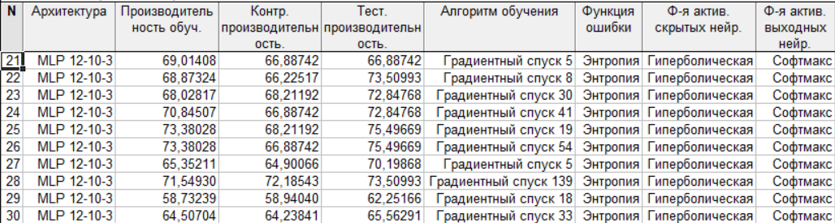
Рисунок 2.4 – Результати навчання нейромереж для параметру «момент=5»

Як видно із результатів значення параметру «момент = 1» та «момент=5» є або занадто великим, або занадто малим і нейромережа не встигає навчатися, тому дані моделі непридатні для задач класифікації та прогнозування.
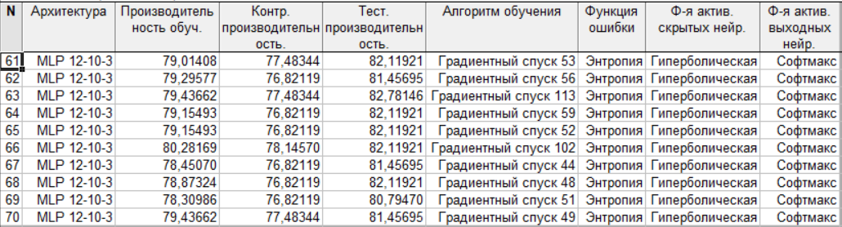
Рисунок 2.5 – Результати навчання НМ для параметру «швидкість=0,01»
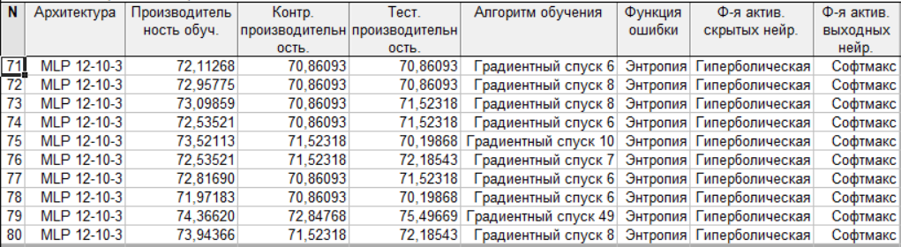
Рисунок 2.6 – Результати навчання НМ для параметру «швидкість=0,1»
Як видно із результатів, значення параметру «швидкість = 0,01» та «швидкість = 0,1» є високим і нейромережа не встигає навчатися, тому дані моделі непридатні для задач класифікації та прогнозування.
Так як при маніпулюванні параметрами методу градієнтного спуску [24] не було отримано жодної адекватної, можна зробити висновок про те, що даний алгоритм не підходить своєю архітектурою для навчання моделей по даній вибірці.

2.4 Визначення адекватності моделей класифікації та виконання прогнозів

Для моделі НМ на основі спряжених градієнтів найкращі показники було отримано за допомогою 95 мережі. Оберемо її та побудуємо графік помилки навчання, а також спрогнозуємо за її допомогою тип об‘єкта по вхідним даним.
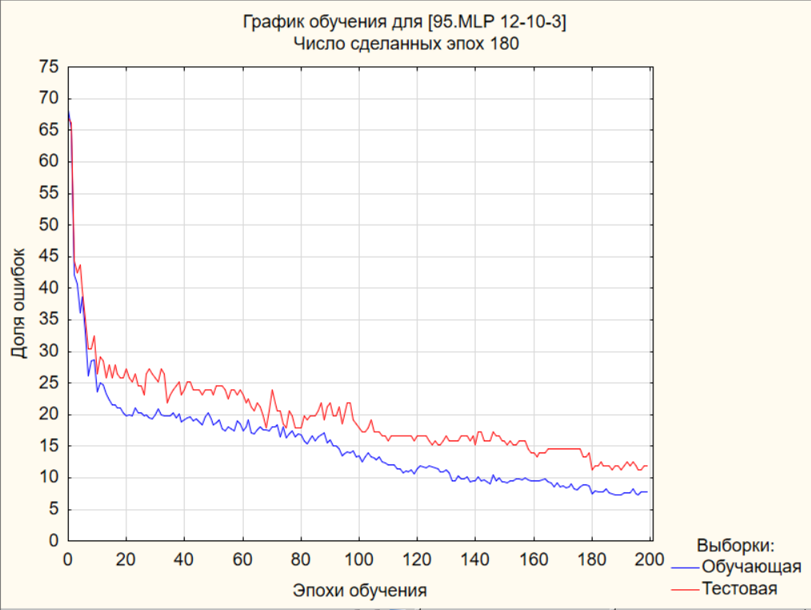
Рисунок 2.7 – Графік помилки навчання нейромережі №95

Як видно з результатів, дана модель є адекватною, а тому ми можемо спрогнозувати результати за допомогою вхідних даних.
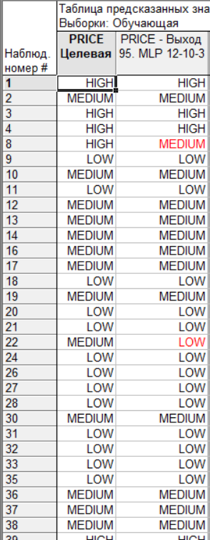
Рисунок 2.8 – Прогноз результатів по вхідним даним

Дана модель має високі показники продуктивності та точності і відповідає умовам поставленої задачі.
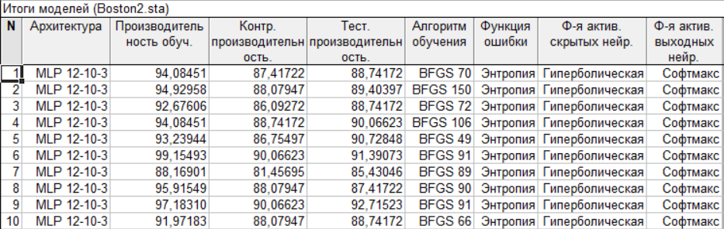
Рисунок 2.9 – Результати навчання нейромереж на основі BFGS
Для моделі НМ на основі BFGS [25] найкращі показники було отримано за допомогою 9 мережі. Оберемо її та побудуємо графік помилки навчання, а також спрогнозуємо за її допомогою тип рису по вхідним даним.
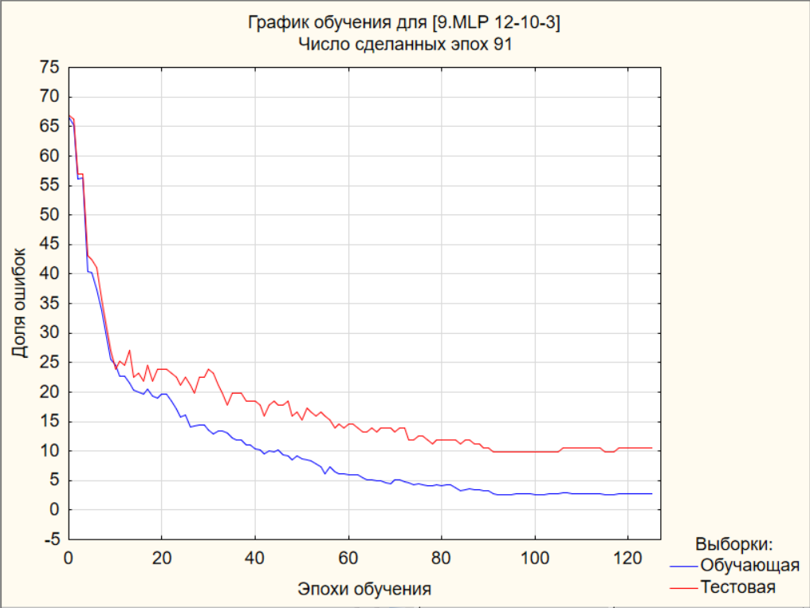
Рисунок 2.10 – Графік помилки навчання нейромережі №9 на основі BFGS

Як видно з результатів, дана модель є адекватною, а тому ми можемо спрогнозувати результати за допомогою вхідних даних.
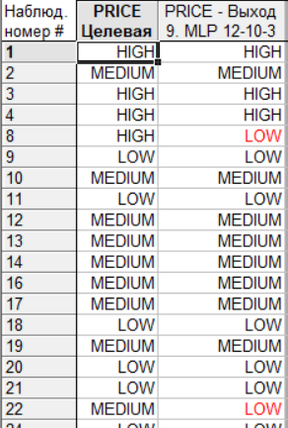
Рисунок 2.11 – Прогноз результатів по вхідним даним

Дана модель має майже таку саму точність як і моделі побудовані за допомогою алгоритму спряжених градієнтів, однак має вищу продуктивність, тому дана модель є кращою.

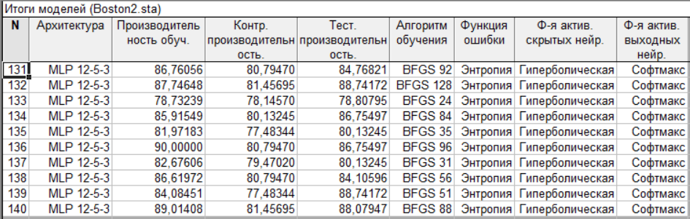
Рисунок 2.12 – Результати навчання нейромережі зі зменшеним ступенем складності
Для НМ з 5-ма нейронами в прихованому слої найкращі показники було отримано за допомогою 140 мережі. Оберемо її та побудуємо графік помилки навчання, а також спрогнозуємо за її допомогою тип рису по вхідним даним.
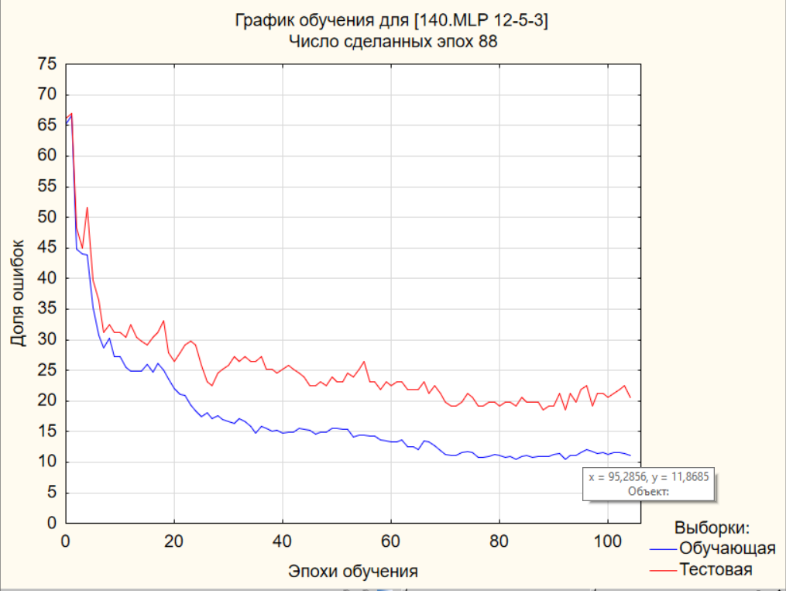
Рисунок 2.13 – Графік помилки навчання нейромережі з 5-ма нейронами в прихованому слої

Як видно з результатів, дана модель є адекватною, а тому ми можемо спрогнозувати результати за допомогою вхідних даних.
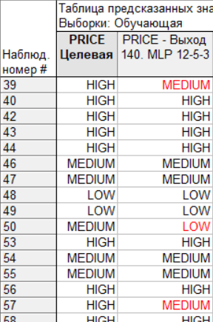
Рисунок 2.14 – Прогноз результатів по вхідним даним нейромережі з 5-ма нейронами в прихованому слої

Дана модель майже не відрізняється за продуктивністю від попередніх моделей з кількістю нейронів у прихованому шарі рівним 10, однак дуже сильно поступається їм точністю, що безумовно робить її гіршою за них.

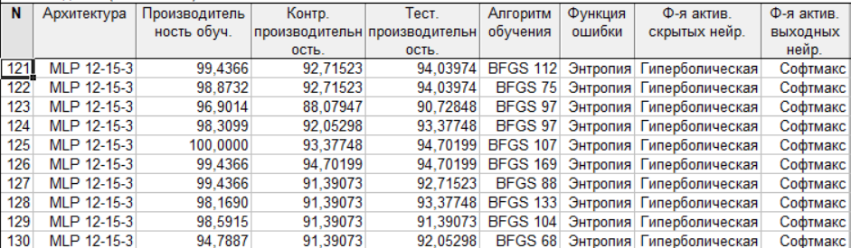
Рисунок 2.15 – Результати навчання нейромереж з 15-ма нейронами в прихованому слої

Для НМ з 15-ма нейронами в прихованому слої найкращі показники було отримано за допомогою 14 мережі. Оберемо її та побудуємо графік помилки навчання, а також спрогнозуємо за її допомогою тип рису по вхідним даним.
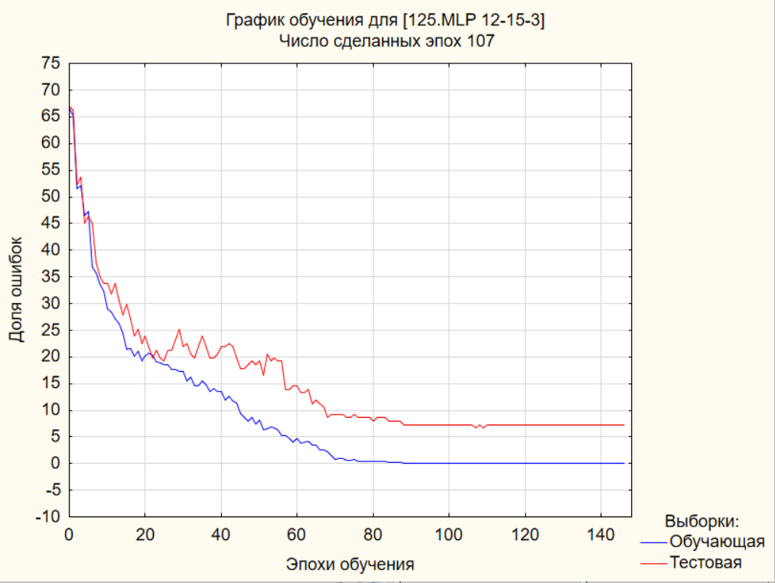
Рисунок 2.16 – Графік помилки навчання нейромережі № 14 з 15-ма нейронами в прихованому слої
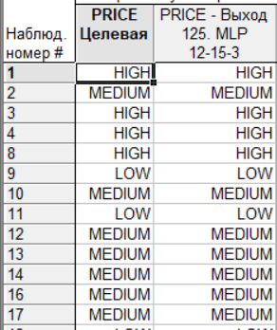
Рисунок 2.17 – Прогноз результатів по вхідним даним у НМ з 15-ма нейронами в прихованому слої

Дана модель за своєю продуктивністю є кращою за попередні, а точність даної моделі є сто відсотковою, тому дану модель найкраще застосовувати при практичному використанні для заданої задачі класифікації.

РОДІЛ 3
ДОСЛІДЖЕНЯ ЧУТЛИВОСТІ МОДЕЛЕЙ КЛАСИФІКАЦІЇ ДО ЗМІН ВХІДНИХ ВПЛИВІВ

Залежна змінна Y в даному випадку є неперервною та відображає характеристику певної області. Незалежні змінні включають характеристики, що вивчаються у досліджуваному процесі.
Основне завдання полягає у передбаченні значення відгуку за допомогою якомога меншої кількості незалежних змінних та їх значень. Для досягнення цієї мети використовується процедура пониження розмірності та оцінка зміни продуктивності мережі при виключенні певних предикторів, що не несуть значної інформації. Відношення продуктивності моделі у двох варіантах слугує мірою впливу досліджуваного предиктора.
Для вирішення цього завдання використовується вкладка "Details" та розділ "Global sensitivity analysis" для визначення малоінформативних предикторів.

3.1 Дослідження алгоритму BFGS

Порядок дослідження впливу факторів при використанні НМ (нейромереж) за допомогою алгоритму BFGS (Broyden-Fletcher-Goldfarb-Shanno) може бути наступним:
- Задати набір факторів: Визначити незалежні змінні (фактори), які впливають на вихідну залежну змінну Y. Розглянути різні можливі фактори, їх значення та діапазони.
- Побудова моделі НМ: Створити нейромережу, яка буде моделювати залежну змінну Y від незалежних факторів. Вибрати архітектуру мережі, включаючи кількість шарів, нейронів у кожному шарі, функції активації тощо.
- Ініціалізація вагів: Випадково ініціалізувати початкові значення вагів нейромережі. Це можна зробити згідно з алгоритмом BFGS, який використовує метод градієнтного спуску для пошуку оптимальних ваг.
- Навчання мережі: Застосувати алгоритм BFGS для навчання мережі. Навчання полягає в пошуку оптимальних значень ваг, які мінімізують помилку між прогнозованими значеннями мережі і справжніми значеннями залежної змінної Y на навчальних даних.
- Оцінка впливу факторів: Після навчання мережі використати її для передбачення значень Y на незалежних тестових даних. Аналізувати вплив кожного фактора на вихідну змінну, спостерігаючи зміни в прогнозованих значеннях Y при зміні значення цього фактора (рис. 3.1).

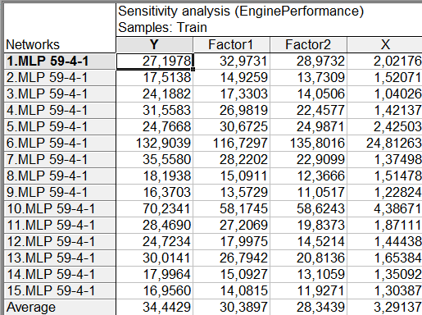
Рисунок 3.1 – Глобальна чутливість нейромереж до різних факторів. Алгоритм BFGS

- Оцінка продуктивності: Оцінити продуктивність навченої мережі з використанням алгоритму BFGS, використовуючи метрики, такі як середньоквадратична помилка (MSE) або коефіцієнт детермінації (R-квадрат).
- Варіація факторів: Повторити кроки 3-6, змінюючи значення факторів, їх комбінації або додавання / вилучення нових факторів. Досліджувати вплив різних факторів на продуктивність мережі та точність передбачення залежної змінної.
- Вибір оптимальних факторів: На основі результатів аналізу впливу факторів вибрати найбільш інформативні та важливі фактори для передбачення залежної змінної Y. Видалити малоінформативні фактори, які не суттєво впливають на результати.
- Завершення дослідження: Після вибору оптимальних факторів та встановлення їх впливу на залежну змінну Y, завершити дослідження із застосуванням НМ та алгоритму BFGS. Отримана модель може бути використана для передбачення значень Y на нових незалежних даних.
Для подальших обчислень винесемо у окрему таблицю чутливість моделей до різних факторів, а також продуктивність моделей і знайдемо суму факторів, які впливають на результат.
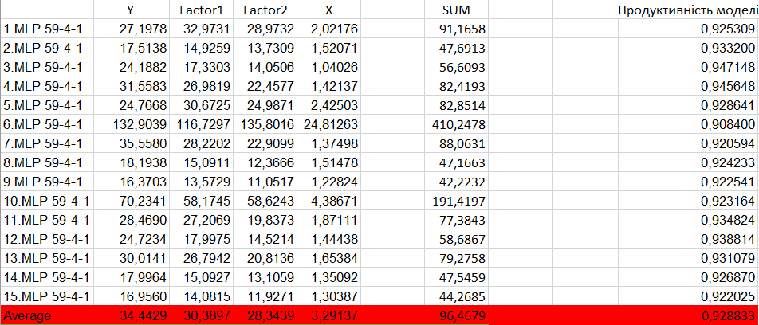
Рисунок 3.2 – Оцінка впливу факторів на результат. Алгоритм BFGS

Знайдемо у відсотковому відношенні вплив певних факторів на результат.
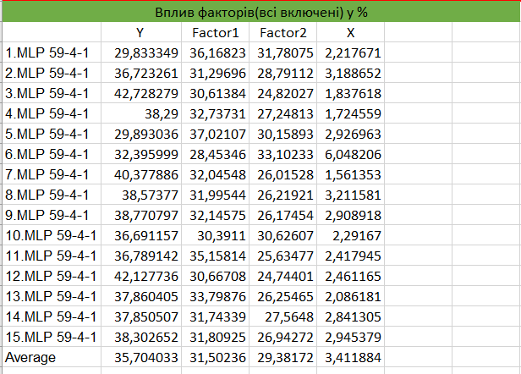
Рисунок 3.3 – Оцінка впливу окремих факторів на кінцевий результат у відсотках. Алгоритм BFGS
Як видно із аналізу чутливості найменш інформативним предиктором є X із середнім впливом в 3%, а тому виключимо його як малоінформативний та побудуємо новий набір нейромереж.

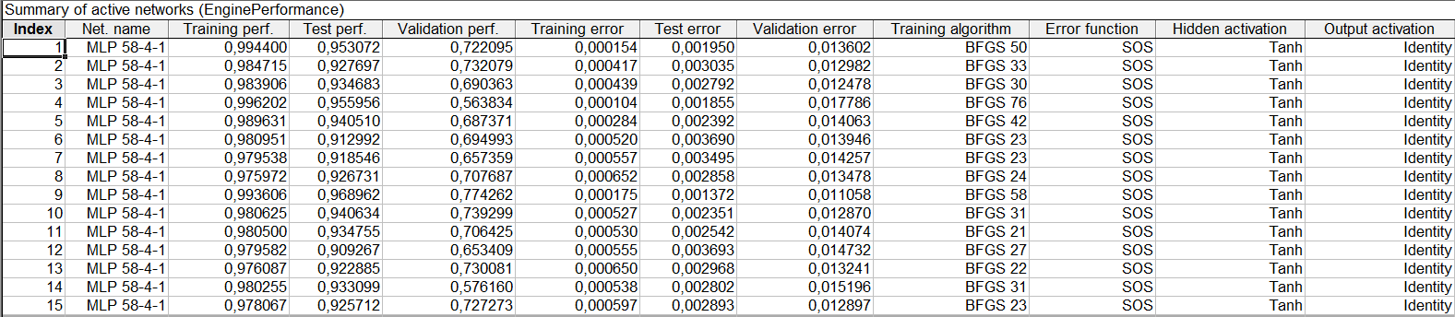
Рисунок 3.4 – Результати виключення впливу предиктору X

Визначимо глобальну чутливість моделей до факторів (рис.3.5).
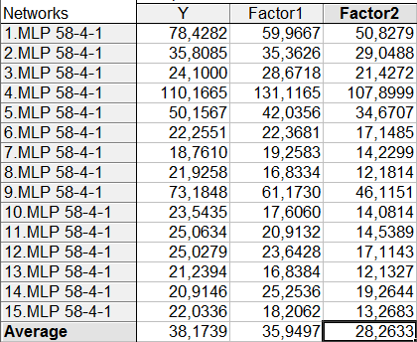
Рисунок 3.5 – Глобальна чутливість нейромереж до різних факторів. Алгоритм BFGS. Предиктор X відкинуто

Для подальших обчислень винесемо у окрему таблицю чутливість моделей до різних факторів, а також продуктивність моделей і знайдемо суму факторів, які впливають на результат. Також знайдемо детермінуючу силу моделей для розуміння чи вдосконалилась продуктивність моделей.

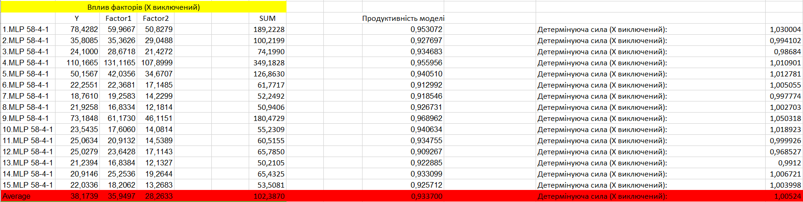
Рисунок 3.6 – Оцінка впливу факторів на результат. Алгоритм BFGS. Предиктор X виключено. Знаходження детермінуючої сили

Знайдемо у відсотковому відношенні вплив певних факторів на результат.

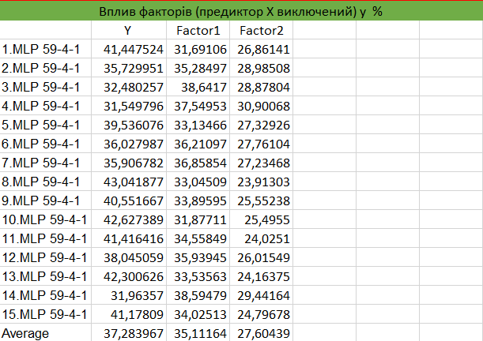
Рисунок 3.7 – Оцінка впливу окремих факторів на кінцевий результат у відсотках. Алгоритм BFGS. Предиктор X відкинуто

З даних обчислень видно, що предиктор X майже не вплинув на результат, а по детермінуючій силі моделей в середньому можна сказати, що продуктивність моделей дещо зросла.
Як видно із аналізу чутливості найменш інформативним фактором є фактор Factor2 із середнім впливом в 27.6%, а тому виключимо його як малоінформативний та побудуємо новий набір нейромереж без нього та без предиктору X.

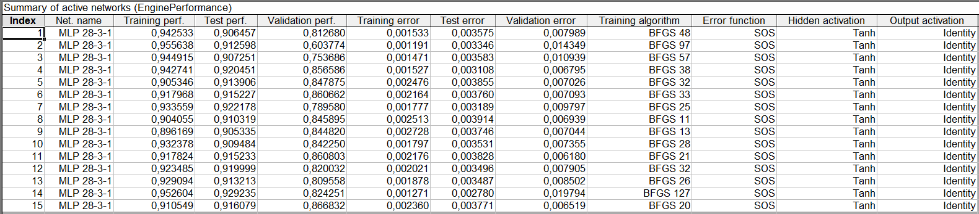
Рисунок 3.8 – Результати виключення впливу предиктору X та фактору Factor2

Визначимо глобальну чутливість моделей до факторів:
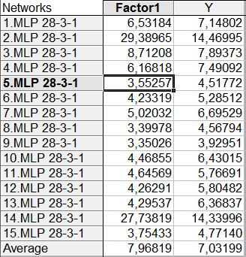
Рисунок 3.9 – Глобальна чутливість нейромереж до різних факторів. Алгоритм BFGS. Предиктор X та фактор Factor2 відкинуто

Для подальших обчислень винесемо у окрему таблицю чутливість моделей до різних факторів, а також продуктивність моделей і знайдемо суму факторів, які впливають на результат. Також знайдемо детермінуючу силу моделей для розуміння чи вдосконалилась продуктивність моделей.

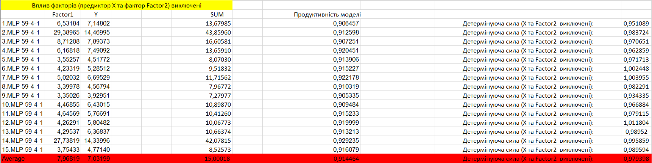
Рисунок 3.10 – Оцінка впливу факторів на результат. Алгоритм BFGS. Предиктор X та фактор Factor2 виключено. Знаходження детермінуючої сили

Знайдемо у відсотковому відношенні вплив певних факторів на результат.

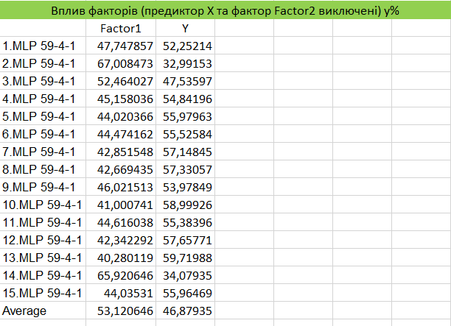
Рисунок 3.11 – Оцінка впливу окремих факторів на кінцевий результат у відсотках. Алгоритм BFGS. Предиктор X та фактор Factor2 відкинуто

З даних обчислень видно, що фактор Factor2 дещо вплинув на результат: тестова помилка збільшилась, а по детермінуючій силі можна судити, що в середньому продуктивність моделей дещо зменшилась. Однак дані зміни доволі слабо впливають, а тому фактор Factor2 потрібно видалити із вільних змінних.

Наступну вільну змінну, яку потрібно видалити – Factor1.

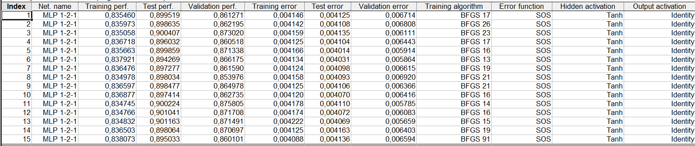
Рисунок 3.12 – Результати виключення впливів предиктору X та факторів Factor1 і Factor2

Визначимо глобальну чутливість моделей до факторів (рис.3.13).

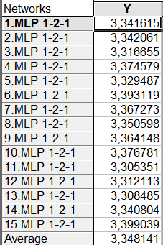
Рисунок 3.13 – Глобальна чутливість нейромереж до різних факторів. Алгоритм BFGS. Предиктор X та фактори Factor1 та Factor2 відкинуто

Для подальших обчислень винесемо у окрему таблицю чутливість моделей до різних факторів, а також продуктивність моделей і знайдемо суму факторів, які впливають на результат. Також знайдемо детермінуючу силу моделей для розуміння чи вдосконалилась продуктивність моделей чи ні.

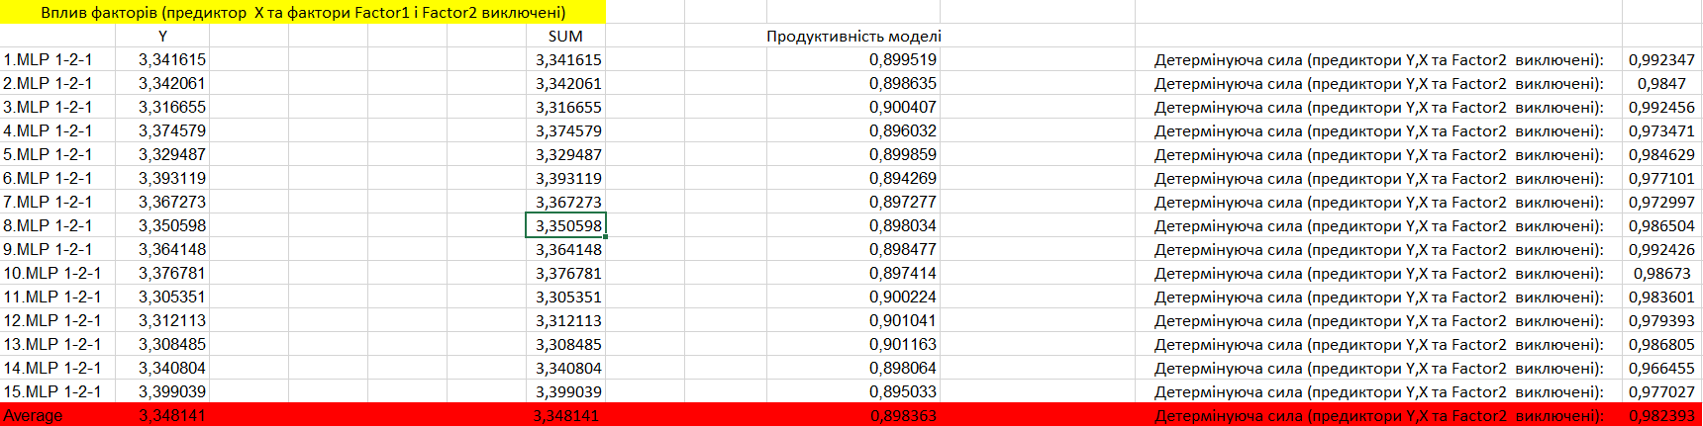
Рисунок 3.14 – Оцінка впливу окремих факторів на кінцевий результат у відсотках. Алгоритм BFGS. Предиктор X, фактори Factor1 та Factor2 відкинуто

Знайдемо у відсотковому відношенні вплив певних факторів на результат

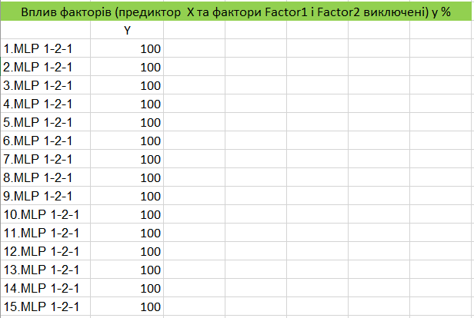
Рисунок 3.15 – Оцінка впливу окремих факторів на кінцевий результат у відсотках. Алгоритм BFGS. Предиктор X та фактори Factor1 і Factor2 відкинуто

З даних обчислень видно, що фактор Factor1 дещо вплинув на результат: тестова помилка збільшилась, а по детермінуючій силі можна судити, що в середньому продуктивність моделей дещо зменшилась. Дані зміни доволі слабо впливають на кінцевий результат, а тому при не заданій конкретній точності та пріоритету ефективності даний фактор потрібно видалити.
За даними дослідженнями було встановлено, що для алгоритму BFGS найбільш значимим є предиктор Y, оскільки інші предиктори майже не впливають на продуктивність та тестову похибку, а тому даний предиктор видаляти не можна. Предиктор X та фактори Factor1, Factor2 при не заданій конкретній точності та продуктивності, як було встановлено в ході дослідження, потрібно видалити.

3.2 Дослідження алгоритму градієнтного спуску

Порівнюючи дослідження при використанні методу градієнтного спуску з попереднім підходом, можна виділити деякі відмінності:
Пошук оптимальних ваг: У попередньому підході, який використовує алгоритм BFGS, ваги нейромережі ініціалізуються випадково, а потім оптимізуються шляхом мінімізації помилки між прогнозованими значеннями та справжніми значеннями залежної змінної. Застосовуючи метод градієнтного спуску, початкові значення ваги вибираються випадково або заздалегідь задаються, але ваги оновлюються ітеративно з урахуванням градієнту функції втрати.
Швидкість навчання: У методі градієнтного спуску важливим параметром є швидкість навчання (learning rate), яка визначає крок оновлення ваг. Вона впливає на швидкість збіжності алгоритму і може бути налаштована для досягнення оптимальних результатів. В алгоритмі BFGS швидкість навчання визначається автоматично на основі методу квазі-Ньютоновського наближення гессіану.
Обробка локальних мінімумів: Метод градієнтного спуску може втрапити в локальні мінімуми функції втрати, що може призвести до погіршення продуктивності моделі. У алгоритмі BFGS використовується квазі-Ньютоновська апроксимація гессіану, що дозволяє більш ефективно знаходити глобальні мінімуми функції втрати.

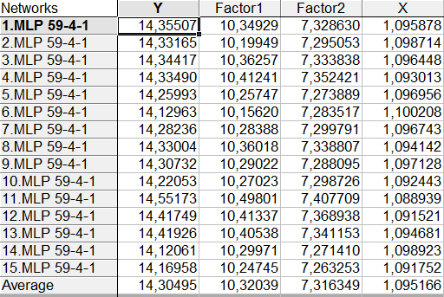
Рисунок 3.16 – Глобальна чутливість нейромереж до різних факторів. Алгоритм градієнтного спуску

Для подальших обчислень винесемо у окрему таблицю чутливість моделей до різних факторів, а також продуктивність моделей і знайдемо суму факторів, які впливають на результат.

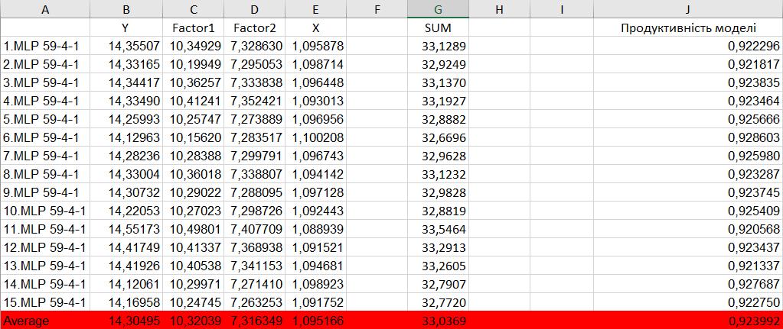
Рисунок 3.17 – Оцінка впливу факторів на результат. Алгоритм градієнтного спуску

Знайдемо у відсотковому відношенні вплив певних факторів на результат.
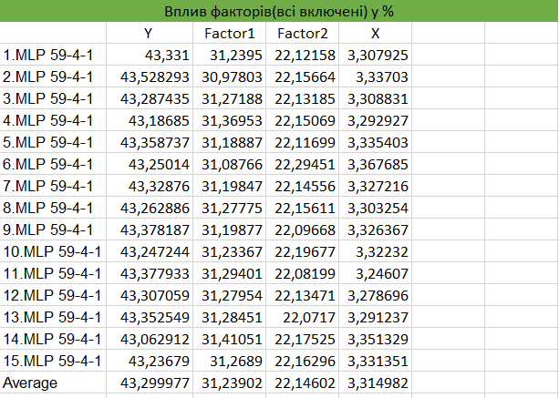
Рисунок 3.18 – Оцінка впливу окремих факторів на кінцевий результат у відсотках. Алгоритм градієнтного спуску

Як видно із аналізу чутливості найменш інформативним предиктором є X із середнім впливом в 3,31%, а тому виключимо його як малоінформативний фактор та побудуємо новий набір нейромереж.
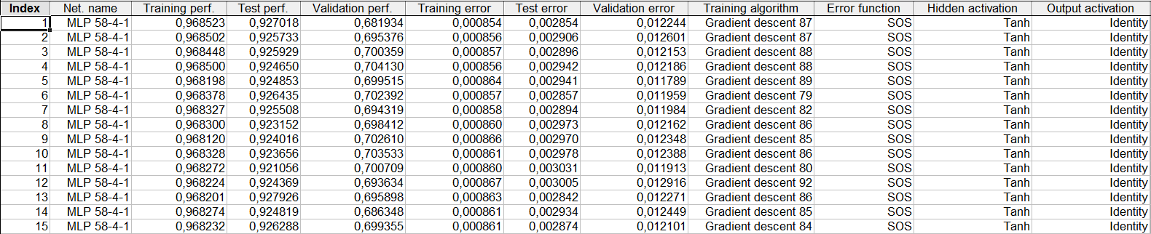
Рисунок 3.19 – Результати отримані в ході виключення впливу предиктору X

Визначимо глобальну чутливість моделей до факторів (рис.3.20).
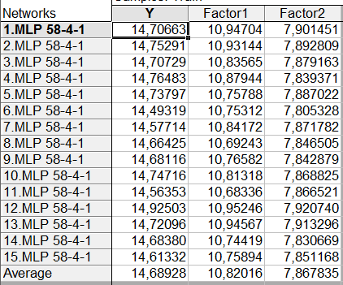
Рисунок 3.20 – Глобальна чутливість нейромереж до різних факторів. Алгоритм градієнтного спуску. Предиктор X відкинуто
Для подальших обчислень винесемо у окрему таблицю чутливість моделей до різних факторів, а також продуктивність моделей і знайдемо суму факторів, які впливають на результат. Також знайдемо детермінуючу силу моделей для розуміння чи вдосконалилась продуктивність моделей.

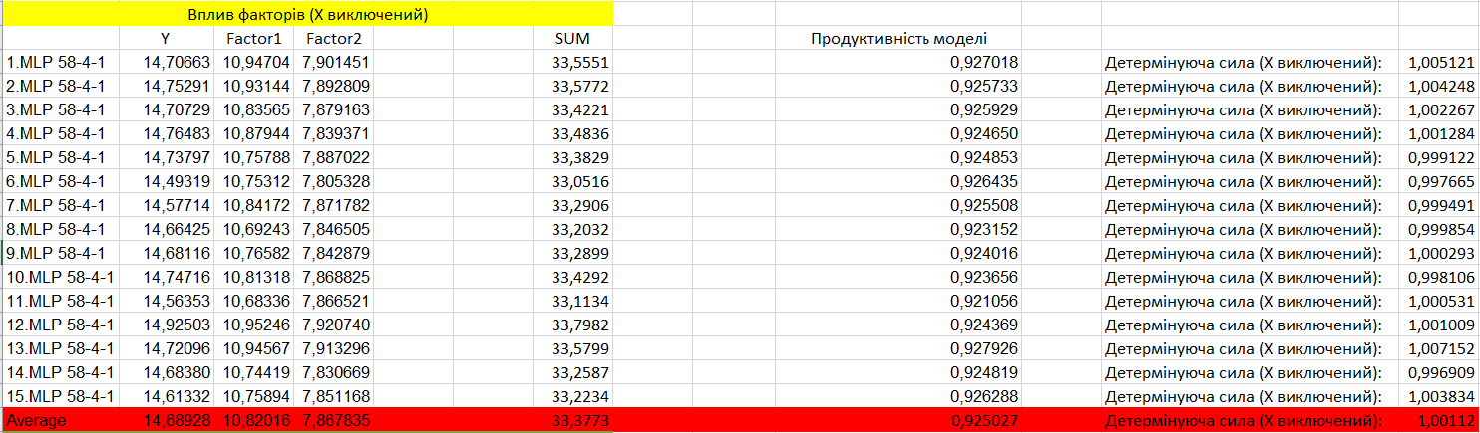
Рисунок 3.21 – Оцінка впливу факторів на результат. Алгоритм градієнтного спуску. Предиктор X відкинуто

Знайдемо у відсотковому відношенні вплив даних факторів на результат.
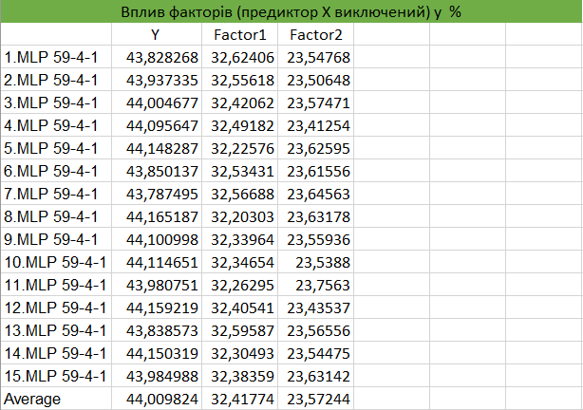
Рисунок. 3.22 – Оцінка впливу окремих факторів на кінцевий результат у відсотках. Алгоритм градієнтного спуску. Предиктор X відкинуто

З даних обчислень видно, що предиктор X майже не вплинув на результат, а по детермінуючій силі моделей в середньому можна сказати, що продуктивність моделей дуже слабо, але зросла.
Як видно із аналізу чутливості найменш інформативним фактором є фактор Factor2 із середнім впливом в 23.57%, а тому виключимо його як малоінформативний та побудуємо новий набір нейромереж без нього та без предиктору X.

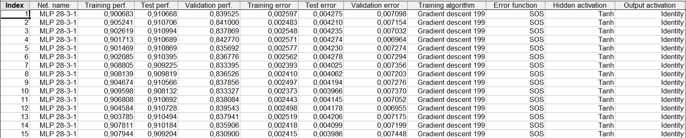
Рисунок 3.23 – Результати отримані в ході виключення впливу предиктору X та фактору Factor2

Визначимо глобальну чутливість моделей до факторів:
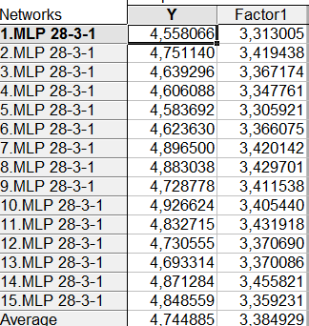
Рисунок 3.24 – Глобальна чутливість нейромереж до різних факторів. Алгоритм градієнтного спуску. Предиктор X та фактор Factor2 відкинуто

Для подальших обчислень винесемо у окрему таблицю чутливість моделей до різних факторів, а також продуктивність моделей і знайдемо суму факторів, які впливають на результат. Також знайдемо детермінуючу силу моделей для розуміння чи вдосконалилась продуктивність моделей.

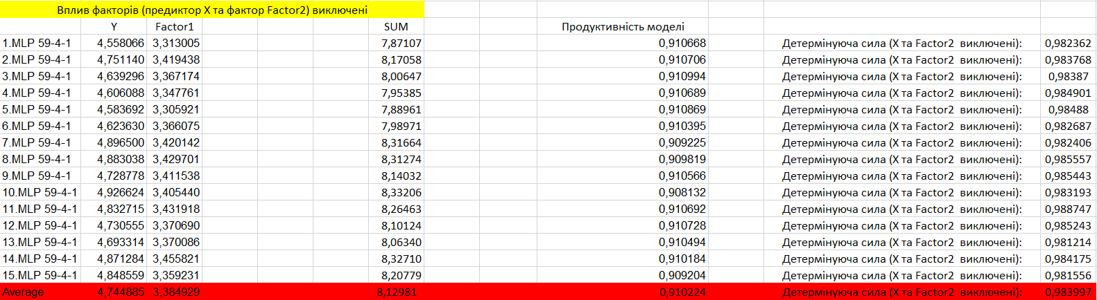
Рисунок 3.25 – Оцінка впливу факторів на результат. Алгоритм градієнтного спуску. Предиктор X та фактор Factor2 відкинуто

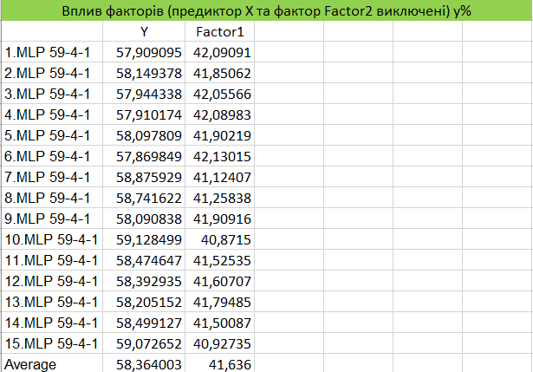
Рисунок 3.26 – Оцінка впливу окремих факторів на кінцевий результат у відсотках. Алгоритм градієнтного спуску. Предиктор X та фактор Factor2 відкинуто

З даних обчислень видно, що фактор Factor2 вплинув на результат: по детермінуючій силі можна судити, що в середньому продуктивність моделей дещо зменшилась. Також не сильно, але зріс час навчання нейромереж. Однак дані зміни мають доволі слабкий вплив, а тому фактор Factor2 потрібно видалити із вільних змінних.
Наступну вільну змінну, яку потрібно видалити – Factor1.
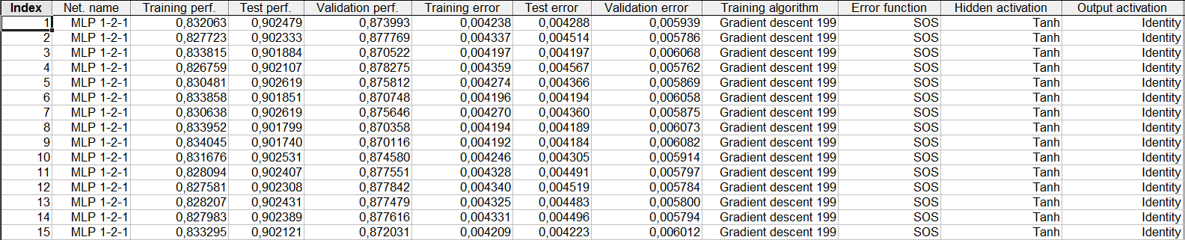
Рисунок 3.27 – Результати виключення впливів предиктору X та факторів Factor1 і Factor2

Визначимо глобальну чутливість моделей до факторів:
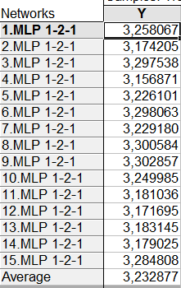
Рисунок 3.28 – Глобальна чутливість нейромереж до різних факторів. Алгоритм градієнтного спуску. Предиктор X та фактори Factor1 та Factor2 відкинуто

Для подальших обчислень винесемо у окрему таблицю чутливість моделей до різних факторів, а також продуктивність моделей і знайдемо суму факторів, які впливають на результат. Також знайдемо детермінуючу силу моделей для розуміння чи вдосконалилась продуктивність моделей.

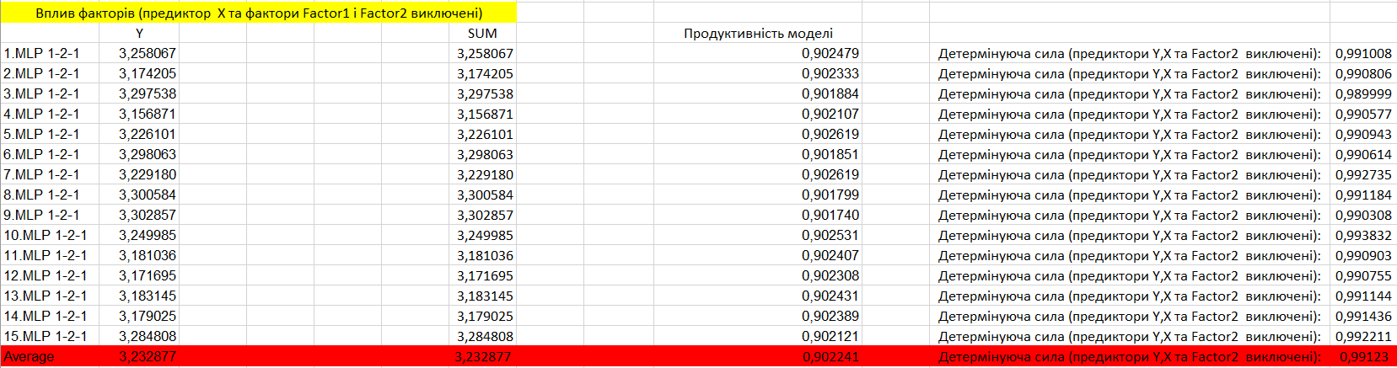
Рисунок 3.29 – Оцінка впливу факторів на результат. Алгоритм градієнтного спуску. Предиктор X та фактори Factor1 Factor2 відкинуто
Знайдемо у відсотковому відношенні вплив даних факторів на результат.
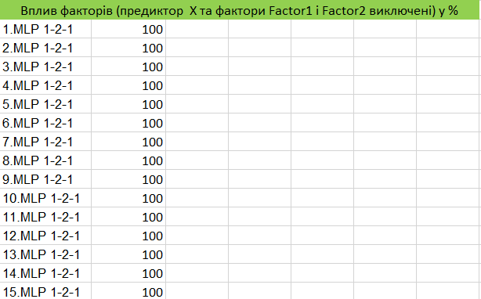
Рисунок 3.30 – Оцінка впливу окремих факторів на кінцевий результат у відсотках. Алгоритм градієнтного спуску. Предиктор X та фактори Factor1 Factor2 відкинуто

З даних обчислень видно, що фактор Factor1 дещо вплинув на результат: тестова помилка збільшилась, а по детермінуючій силі можна судити, що в середньому продуктивність моделей зменшилась. Дані зміни мають доволі слабкий вплив, а тому при не заданій конкретній точності та пріоритету ефективності даний фактор потрібно видалити.
За даними дослідженнями було встановлено, що для алгоритму градієнтного спуску найбільш значимим є предиктор Y, оскільки інші предиктори майже не впливають на продуктивність та тестову похибку, а тому даний предиктор видаляти не можна. Предиктор X та фактори Factor1, Factor2 при не заданій конкретній точності та продуктивності, як було встановлено в ході дослідження, потрібно видалити.

3.3 Дослідження алгоритму спряжених градієнтів

Порівнюючи дослідження при використанні методу спряжених градієнтів з попередніми підходами, можна виділити такі відмінності:
Конвергенція: Метод спряжених градієнтів використовує інформацію про попередні ітерації для ефективного пошуку оптимального розв'язку. Цей метод може забезпечувати швидшу збіжність до оптимального розв'язку порівняно з іншими методами, такими як метод градієнтного спуску.
Менше обчислювальних ресурсів: Оскільки метод спряжених градієнтів використовує інформацію про попередні ітерації, він може бути менш вимогливим до обчислювальних ресурсів порівняно з іншими методами. Це особливо корисно при роботі з великими наборами даних або складними моделями.
Менша схильність до застрягання у локальних мінімумах: Метод спряжених градієнтів може бути більш ефективним у уникненні застрягання у локальних мінімумах. Він дозволяє просуватися в напрямку, спряженому з попередніми напрямками градієнту, що допомагає покращити здатність моделі до знаходження глобального оптимуму.
Додаткові вимоги до моделі: Метод спряжених градієнтів може вимагати, щоб модель була диференційованою та неперервною. Він часто використовується для оптимізації лінійних моделей або моделей з квадратичними функціями втрати.
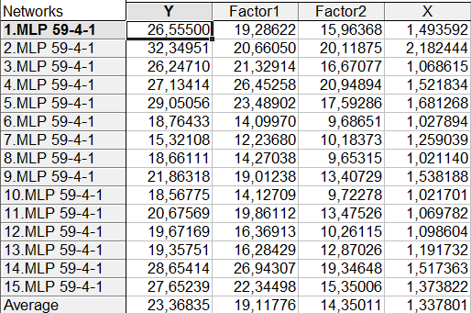
Рисунок 3.31 – Глобальна чутливість нейромереж до різних факторів. Алгоритм спряжених градієнтів

Для подальших обчислень винесемо у окрему таблицю чутливість моделей до різних факторів, а також продуктивність моделей і знайдемо суму факторів, які впливають на результат.

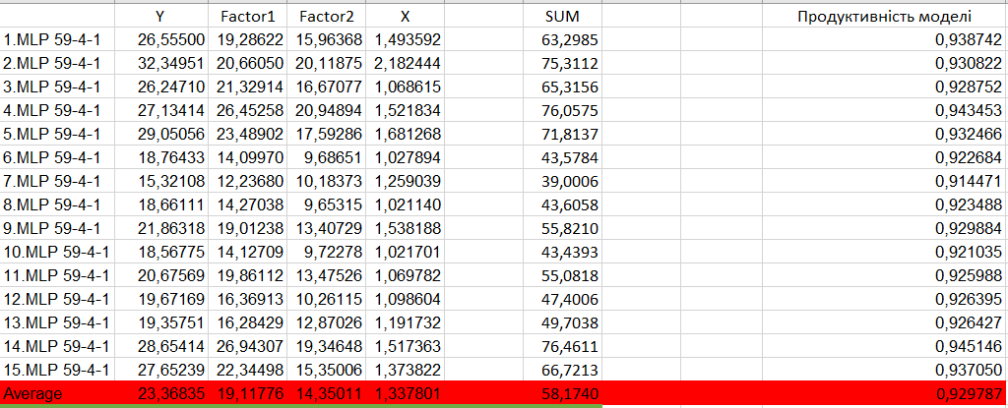
Рисунок 3.32 – Оцінка впливу факторів на результат. Алгоритм спряжених градієнтів

Знайдемо у відсотковому відношенні вплив даних факторів на результат.

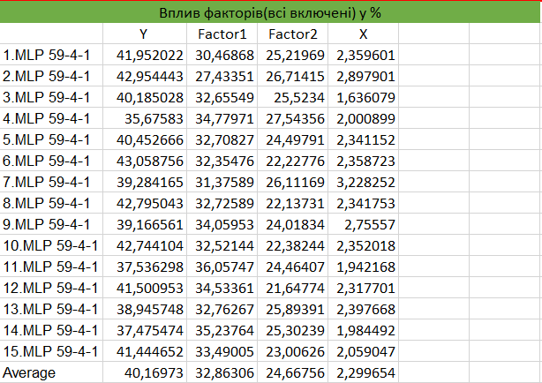
Рисунок 3.33 – Оцінка впливу окремих факторів на кінцевий результат у відсотках. Алгоритм спряжених градієнтів

Як видно із аналізу чутливості найменш інформативним предиктором є X із середнім впливом в 2,29%, а тому виключимо його як малоінформативний фактор та побудуємо новий набір нейромереж.

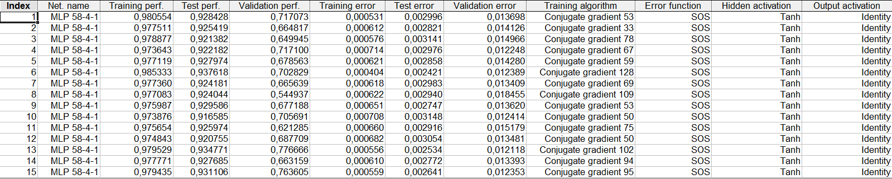
Рисунок 3.34 – Результати отримані в ході виключення впливу предиктору X

Визначимо глобальну чутливість моделей до факторів:
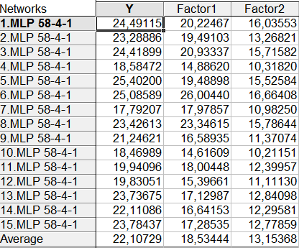
Рисунок 3.35 – Глобальна чутливість нейромереж до різних факторів. Алгоритм спряжених градієнтів. Предиктор X відкинуто

Для подальших обчислень винесемо у окрему таблицю чутливість моделей до різних факторів, а також продуктивність моделей і знайдемо суму факторів, які впливають на результат. Також знайдемо детермінуючу силу моделей для розуміння чи вдосконалилась продуктивність моделей.
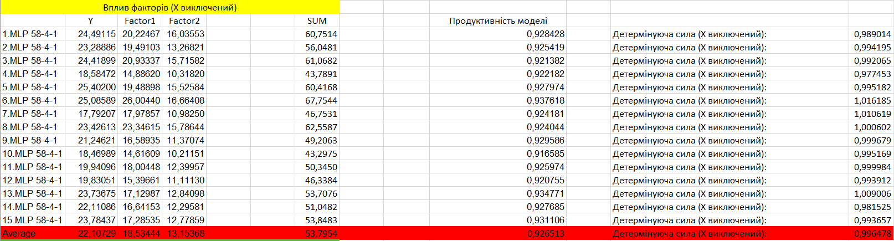
Рисунок 3.36 – Оцінка впливу факторів на результат. Алгоритм спряжених градієнтів. Предиктор X виключено

Знайдемо у відсотковому відношенні вплив даних факторів на результат:

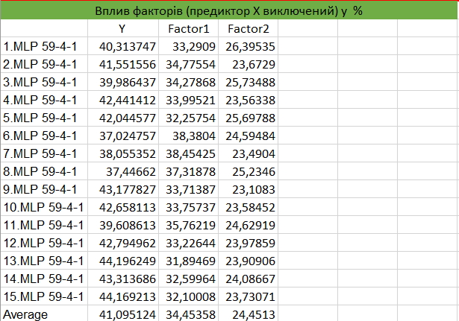
Рисунок 3.37 – Оцінка впливу окремих факторів на кінцевий результат у відсотках. Алгоритм спряжених градієнтів. Предиктор X виключено

З даних обчислень видно, що предиктор X майже не вплинув на результат, а по детермінуючій силі моделей в середньому можна сказати, що продуктивність моделей дуже слабо, але зменшилась.
Як видно із аналізу чутливості найменш інформативним фактором є фактор Factor2 із середнім впливом в 24,45%, а тому виключимо його як малоінформативний та побудуємо новий набір нейромереж без нього та без предиктору X.

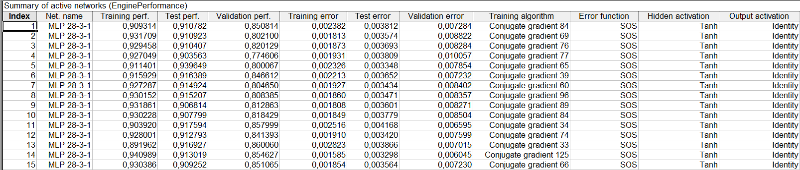
Рисунок 3.38 – Результати отримані в ході виключення впливу предиктору X та фактору Factor2

Визначимо глобальну чутливість моделей до факторів:

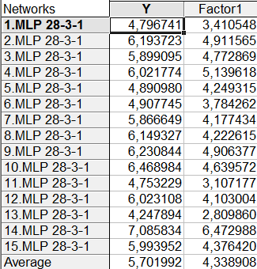
Рисунок 3.39 – Глобальна чутливість нейромереж до різних факторів. Алгоритм спряжених градієнтів. Предиктор X та фактор Factor2 відкинуто

Для подальших обчислень винесемо у окрему таблицю чутливість моделей до різних факторів, а також продуктивність моделей і знайдемо суму факторів, які впливають на результат. Також знайдемо детермінуючу силу моделей для розуміння чи вдосконалилась продуктивність моделей.
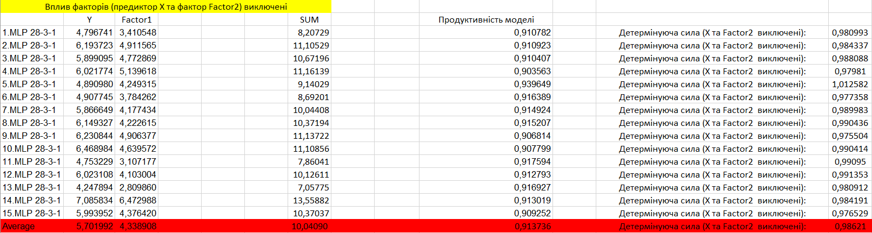
Рисунок 3.40 – Оцінка впливу факторів на результат. Алгоритм спряжених градієнтів. Предиктор X та фактор Factor2 виключено

Знайдемо у відсотковому відношенні вплив даних факторів на результат.
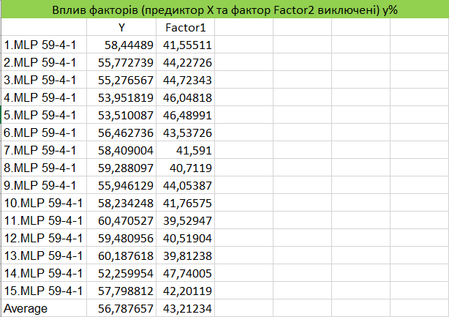
Рисунок 3.41 – Оцінка впливу окремих факторів на кінцевий результат у відсотках. Алгоритм спряжених градієнтів. Предиктор X та фактор Factor2 виключено

З даних обчислень видно, що фактор Factor2 вплинув на результат: по детермінуючій силі можна судити, що в середньому продуктивність моделей дещо зменшилась та тестова похибка доволі помітно збільшилась. Однак дані зміни мають доволі слабкий характер впливу, а тому фактор Factor2 потрібно видалити із вільних змінних.
Наступну вільну змінну, яку потрібно видалити – Factor1.
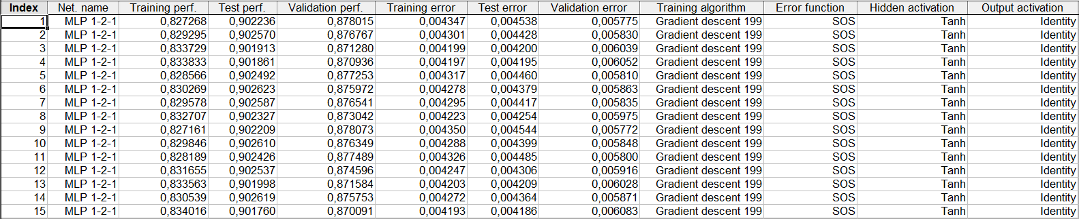
Рисунок 3.42 – Результати отримані в ході виключення впливу предиктору X та факторів Factor1 і Factor2

Визначимо глобальну чутливість моделей до факторів:

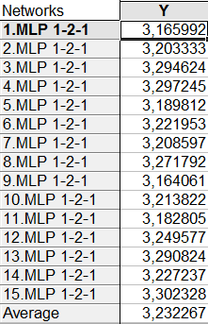
Рисунок 3.43 – Глобальна чутливість нейромереж до різних факторів. Алгоритм спряжених градієнтів. Предиктор X та фактори Factor1 та Factor2 відкинуто

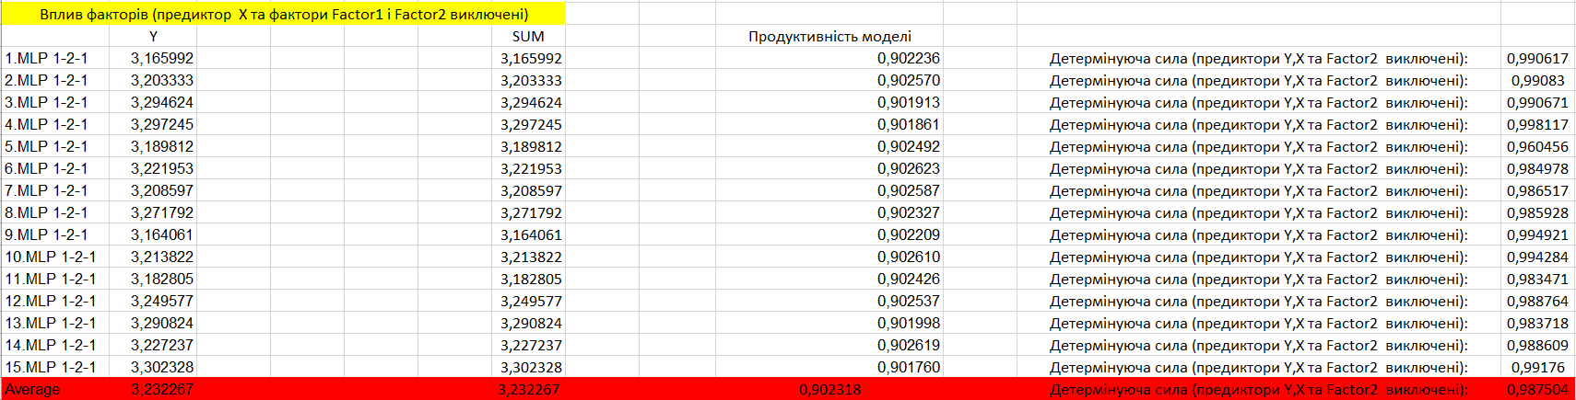
Рисунок 3.44 – Оцінка впливу факторів на результат. Алгоритм спряжених градієнтів. Предиктор X та фактори Factor1 i Factor2 виключено
Знайдемо у відсотковому відношенні вплив даних факторів на результат.

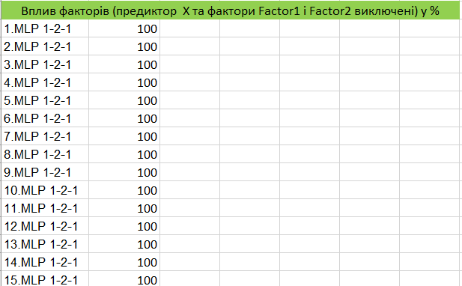
Рисунок 3.45 – Оцінка впливу окремих факторів на кінцевий результат у відсотках. Алгоритм спряжених градієнтів. Предиктор X та фактори Factor1 i Factor2 виключено

З даних обчислень видно, що фактор Factor1 дещо вплинув на результат: тестова помилка збільшилась, а по детермінуючій силі можна судити, що в середньому продуктивність моделей зменшилась. Дані зміни доволі слабо впливають на кінцевий результат, а тому при не заданій конкретній точності та пріоритету ефективності даний фактор потрібно видалити.
За даними дослідженнями було встановлено, що для алгоритму спряжених градієнтів найбільш значимим є предиктор Y, оскільки інші предиктори майже не впливають на продуктивність та тестову похибку, а тому даний предиктор видаляти не можна. Предиктор X та фактори Factor1, Factor2 при не заданій конкретній точності та продуктивності, як було встановлено в ході досліджень, потрібно видалити.

ВИСНОВКИ

У дипломній роботі була поставлена і успішно вирішена актуальна науково-технічна задача - розробка моделей класифікації обʼєктів при вхідних впливах великої розмірності. Розроблено моделі класифікації, тобто, віднесення певного об'єкта, виявленого інформаційною системою, до відповідного класу наявності деяких характерних ознак. Явище інформаційної глобалізації, характерне для сучасного світу, визначається насамперед надзвичайно великими обсягами інформації та значною кількістю класифікуючих ознак. Це актуалізувало розробки нових математичних моделей та високопродуктивних алгоритмів для опису та обробки інформаційних потоків за допомогою штучних нейронних мереж.
Під час роботи було виконано навчання набору мереж для задач класифікації до заданого набору даних. Було обрано мережу з найвищою продуктивністю і найменшою похибкою і проведено її аналіз. Прогнозовані дані мають невелике відхилення від спостережуваних. Необхідний рівень похибки досягнуто. Було побудовано моделі класифікації для алгоритмів BFGS, градієнтного спуску та спряжених градієнтів.
Було проаналізовано чутливість факторів на кінцевий результат моделей, визначено їх детермінуючу силу та отримано наступні результати: у всіх алгоритмах найбільш значимим є предиктор Y, всі інші предиктори та фактори при необхідності та при не заданій конкретній точності та продуктивності потрібно видалити із аналізу, оскільки виконуються наступні умови: тестова помилка <0.07 та продуктивність моделей ≈ 0,90.
Подальші дослідження можуть бути спрямовані на адаптацію розроблених моделей для використання в різних сферах: системах медичної діагностики, освітніх SMART-системах, різних системах охорони та сигналізації, системах пошуку та обробки інформації.

СПИСОК ВИКОРИСТАНИХ ДЖЕРЕЛ

- Ланде Д.В., Субач І.Ю., Бояринова Ю.Є. Основи теорії і практики інтелектуального аналізу даних у сфері кібербезпеки: навчальний посібник. – К.: ІСЗЗІ КПІ ім. Ігоря Сікорського», 2018. – 300 с.
- Інтелектуальний аналіз даних: Комп’ютерний практикум: навч. посіб. для студ. спеціальності 122 «Комп’ютерні науки та інформаційні технології», спеціалізацій «Інформаційні системи та технології проектування», «Системне проектування сервісів» / О. О. Сергеєв-Горчинський, Г. В. Іщенко; КПІ ім. Ігоря Сікорського. – Київ : КПІ ім. Ігоря Сікорського, 2018. – 73 с.
- Подшиваленко Б. О. Застосування методів статистичного аналізу для розв’язання задачі ідентифікації текстів // 25-й Міжнародний молодіжний форум «Радіоелектроніка та молодь у ХХІ столітті» : зб. матеріалів форуму (м. Харків, 20-22 квітня 2021 р.). Т. 7. Харків : ХНУРЕ, 2021. С. 65-66.
- Інтелектуальний аналіз даних: конспект лекцій для здобувачів ступеня вищої освіти бакалавра спеціальності «Економіка» освітньо-професійної програми «Економічна кібернетика» / Укладачі: Іванов С.М., Максишко Н.К., Бречко Д.О. Запоріжжя: ЗНУ, 2020. 156 с.
- Бахрушин В.Є. Методи аналізу даних: навчальний посібник для студентів /. В.Є. Бахрушин. – Запоріжжя : КПУ, 2011. – 268 с.
- Новотарський М. А., Нестеренко Б. Б. Штучні нейронні мережі: обчислення // Праці Інституту математики НАН України. – Т50. – Київ: Ін-т математики НАН України, 2004. – 408 с.
- Дослідження операцій: Навчальний посібник (для студентів напрямку підготовки 0306 – «Менеджмент і адміністрування»). /За ред. В.І. Оспіщева – Харків: ХНАМГ, 2008. – 136 с.
- Задачі Data Mining. Класифікація та кластеризація. Режим доступу: https://moodle.znu.edu.ua/pluginfile.php/486129/mod_resource/content/1/Лекція%206.pdf (дата звернення 15.05.2023)
- Адаменко В. О. Штучні нейронні мережі в задачах реалізації матеріальних об’єктів. Частина 1. Принципи побудови та класифікація / В. О. Адаменко, Г. О. Мірських // Вісник НТУУ «КПІ». Радіотехніка, радіоапаратобудування : збірник наукових праць. – 2011. – № 47. – С. 176–189.
- Метод k-найближчих сусідів. Режим доступу: https://uk.wikipedia.org/wiki/Метод_k-найближчих_сусідів (дата звернення 15.05.2023)
- Теорія систем керування: підручник / В.І. Корнієнко, О.Ю. Гусєв, О.В. Герасіна, В.П. Щокін; М-во освіти і науки України, Нац. гірн. ун-т. – Дніпро: НГУ, 2017. – 497 с.
- Теорія та практика нейронних мереж : навч. посіб. / Л. М. Добровська, І. А. Добровська. – К. : НТУУ «КПІ» Вид-во «Політехніка», 2015. – 396 c.
- Класифікація даних за допомогою нейронних мереж. Режим доступу: https://loginom.ru/blog/neural-classification (дата звернення 15.05.2023)
- Методичні вказівки до лабораторної роботи „Дослідження персептрона” з дисципліни „Штучні нейронні мережі в задачах обробки даних” для студентів 1 курсу магістратури, що навчаються за спеціальністю „Комп'ютерні науки” / Перелигін Б.В., Ткач Т.Б. – Одеса, ОДЕКУ, 2019. – 39 с.
- Мозговенко А.А., Костромін К.Ю. Аналіз використання інструментів нейронних мереж при класифікації навчальних текстів дисциплін / Матеріали ІІ Всеукраїнської науково-практичної інтернет-конференції «Сучасні комп’ютерні та інформаційні системи і технології». C. 144-148
- Савченко О.Г., Валько Н.В., Кавун Г.М., Кузьмич Л.В. Теорія ймовірностей та математична статистика: [базовий курс з прикладами і задачами] – Херсон: РВЦ «Колос», ХДАУ, 2017. – 406 с.
- Нейромережі і глибоке навчання. Режим доступу: https://learn.ztu.edu.ua/pluginfile.php/240204/mod_resource/content/1/СШІ_Л-7_МН-4_ШНМ_2.pdf (дата звернення 15.05.2023)
- Теорія імовірностей та математична статистика. Курс лекцій. / Уклад.: Т.А.Ліхоузова – К.: КПІ ім. Ігоря Сікорського, 2018. – 300 с.
- Нейронні мережі - шлях до глибинного навчання. Режим доступу: https://codeguida.com/post/739 (дата звернення 15.05.2023)
- Складанюк В. М. Алгоритми синтезу радіально-базисних нейронних мереж / Synthesis Algorithms of radial-based neural networks. Режим доступу: http://dspace.wunu.edu.ua/bitstream/316497/46241/1/Складанюк_КIм-21.pdf (дата звернення 15.05.2023)
- Мережа радіальних базисних функцій. Режим доступу: https://uk.wikipedia.org/wiki/Мережа_радіальних_базисних_функцій (дата звернення 15.05.2023)
- Альошин С.П. Нейросетельні моделі прийняття рішень швидкого реагування для критичних інфраструктур // Штучний інтелект. – 2011. – № 2. – С. 99-109.
- Перші кроки у STATISTICA Automated Neural Networks (SANN). Режим доступу: http://statsoft.ru/products/STATISTICA_Neural_Networks/first-steps.php (дата звернення 15.05.2023)
- Перелигін Б. В., Ткач Т. Б. Застосування штучних нейронних мереж для обробки інформації в технічних системах моніторингу навколишнього середовища. Навчальний посібник. / Перелигін Б.В., Ткач Т.Б.; Одеський держ. екологічний університет. – Одеса: ТЕС, 2014 р. – 218 с.
- Дранишников Л.В. Інтеллектуальні методи в управлінні: навчальний посібник / Л. В. Дранишников. – Кам'янське: ДДТУ, 2018. – 416 с.

ДОДАТОК А
НЕЙРОМЕРЕЖЕВА МОДЕЛЬ КЛАСИФІКАЦІЇ ОБ‘ЄКТІВ НА ВІДЕОЗОБРАЖЕННІ

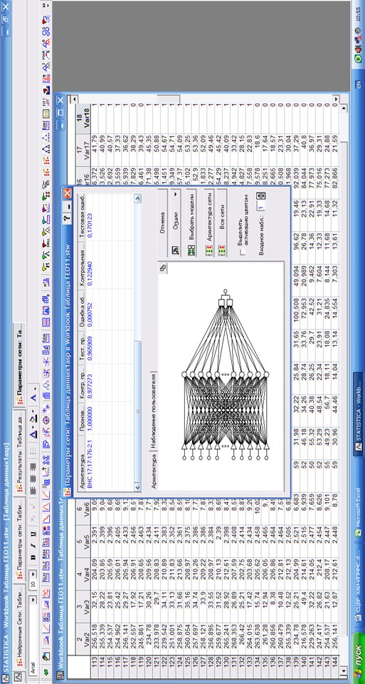

ДОДАТОК Б
ФРАГМЕНТ ВИБІРКИ ВХІДНИХ ДАНИХ ДЛЯ НАВЧАННЯ НЕЙРОМЕРЕЖЕВОЇ МОДЕЛІ КЛАСИФІКАЦІЇ ОБ‘ЄКТІВ

